Муниципальное дошкольное образовательное учреждение «Детский сад № 227»
Экологический проект
для детей подготовительной группы
«Береги свою планету,
ведь другой на свете нету!»

Разработала и провела: воспитатель: Ковалева Л.А

г. Ярославль, 2022 г.
Паспорт проекта
Дошкольный возраст - самоценный этап в развитии экологической культуры личности. В этом возрасте ребёнок начинает выделять себя из окружающей среды, развивается эмоционально-ценностное отношение к окружающему, формируются основы нравственно-экологических позиций личности.
Эколого-социальная ситуация сегодняшнего дня выдвигает перед специалистами дошкольного образования задачу поиска универсальных средств экологического воспитания в современных условиях. Одним из таких средств, на наш взгляд, может быть экологический проект, одной из немногих технологий, выводящий педагога за стены детского сада в окружающий мир и социальную действительность.
Актуальность взаимодействия общества и природной среды выдвинула задачу формирования у детей ответственного отношения к природе. Педагоги и родители осознают важность обучения школьников правилам поведения в природе. И чем раньше начинается работа по экологическому воспитанию учащихся, тем большим будет ее педагогическая результативность. При этом в тесной взаимосвязи должны выступать все формы и виды деятельности детей.

Вид проекта: среднесрочный, групповой, творческий.

Цель проекта: Формирование экологической культуры младших школьников в повседневной жизни, направленной на сохранение природы, духовного и физического здоровья человека.

Задачи проекта:
- Воспитывать у дошкольников бережное отношение к природе и привлекать к природоохранной деятельности;
- Способствовать развитию у учащихся чувства причастности к экологическим проблемам своего города и края;
- Объединять и сплачивать детские коллективы,
- Создать благоприятный микроклимат в группе и на её территории (озеленение и благоустройство).

Участники проекта: дети, педагоги, родители.

Сроки и этапы реализации: проект рассчитан на 2 месяца и включает следующие этапы:
1. Подготовительный этап (включает в себя изучение материалов).
2. Планирование деятельности всех участников программы.
3. Реализация проекта (создание предметно-развивающей среды в группе, изготовление пособий, проведение занятий)
4. Анализ результатов проделанной работы, подведение итогов реализации проекта.

Формы и методы работы.
- игра
- беседа
- иллюстрирование
- экскурсия
- практическая работа
- наблюдения

Ожидаемые результаты
- непосредственное участие родителей и детей в организации различных экологических мероприятий
- повышение уровня знаний у родителей и детей об охране природы
- благоустройство и украшение участка в детском саду с использованием «бытовых отходов»
- создание в ходе проекта карты зеленых насаждений детского сада
- привлечение родителей к посильному участию в деле экологического воспитания детей
- осознание детьми и взрослыми значимости охраны природы, экологически целесообразного поведения в окружающей среде, не засорять ее
- изготовление скворечников, и развешивание их на территории детского сада
- оформление участка и клумбы

Перспективный план
Апрель

Взаимодействие с детьми
Труд «Чистый двор своими руками»
Посадка рассады «Чудо природы – прорастание семян»;

Сценарий спортивно-экологического мероприятия «Лесное приключение»
Спектакль «Экологическая сказка»
Опыт «Создание новой бумаги»
Практическое занятие «Уход за комнатными растениями»
Интегрированное занятие «Воздух вокруг нас»
Опыт «Как свет влияет на цвет листьев?»

Взаимодействие с родителями
Изготовление скворечников, и развешивание их на территории детского сада.
Консультация для родителей: «Воспитание у детей бережного отношения к природе»

Май
Взаимодействие с детьми
Интегрированное занятие «Земля - наш дом родной»
Высадка рассады в клумбы - «От семечка до цветочка».
Экологический праздник «Береги свою планету, ведь другой на свете нету!»
Беседа "Для чего нужны деревья".
Экскурсия по территории детского сада
Карта зеленых насаждений детского сада
Экологическая беседа «К природе с добротой»
Презентация «Загрязнение окружающей среды»
Просмотр короткометражного фильма «Самая лучшая планета в Галактике»

Взаимодействие с родителями
Консультация для родителей «Идеи для второй жизни пластиковой бутылки»
Оформление клумб

Приложения
Апрель

Труд «Чистый двор своими руками»

В результате совместной деятельности дети получили практические навыки ухода за растениями, бережного отношения к окружающей среде и уважение к труду взрослых. Все работали дружно, понимали, какую полезную работу они выполняют.
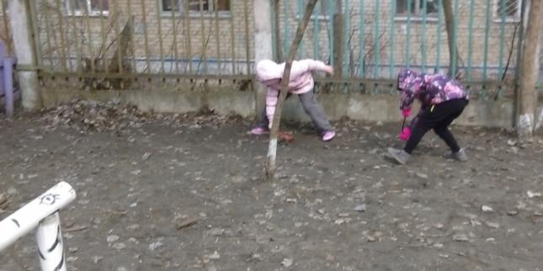
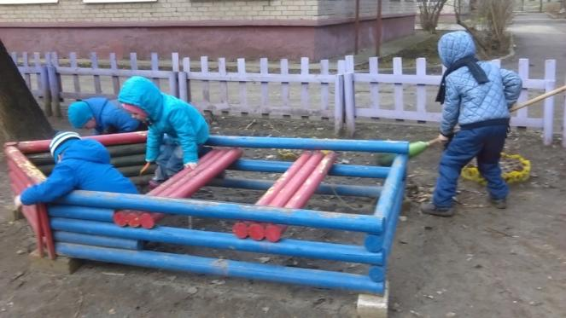

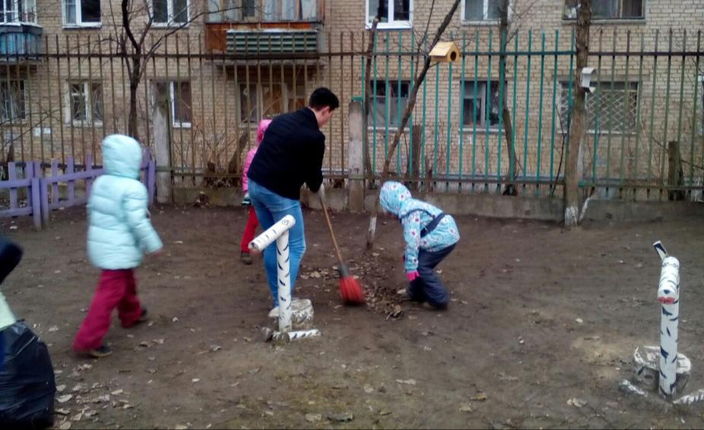

Посадка рассады «Чудо природы – прорастание семян»

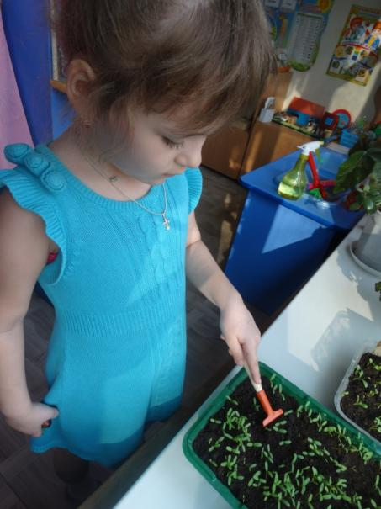
Цель: Обобщать знания детей об условиях роста, размножения и развития растений.
Задачи:
1. Углублять знания детей о цветах и их разнообразии.
2. Упражнять в классификации цветов по способу размножения, закреплять понятия: комнатные растения и садовые.
3. Формировать умения выращивания рассады семенами. Формировать бережное отношение к цветам, развивать желание ухаживать за ними.
4. Расширять словарь детей, развивать связную речь.
5. Воспитывать любовь к прекрасному, красоте окружающего мира, ответственность за посаженные растения, трудолюбие и опрятность.

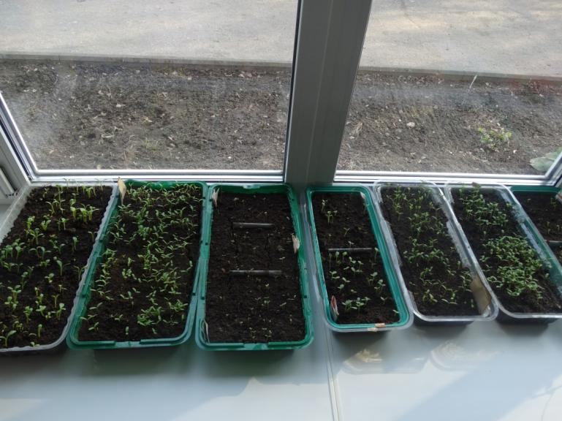

Сценарий спортивно-экологического мероприятия

«Лесное приключение»

Цель: развитие физического, экологического воспитания дошкольников
Задачи:
- Формировать умение детей выполнять законы природы; показать, что необходимо делать как для здоровья человека, так и для здоровья природы
- воспитывать чувство осознания единства с окружающим миром
- развивать активность, физические качества
- коррекция эмоционально – волевой сферы.
Оборудование: Стулья по количеству детей, магнитофон или другая аппаратура для воспроизведения музыки, записи мелодий и песен, синие и зеленые платки для участников соревнований, шишки 16 шт., обручи 6 шт., ориентир 2 шт., корзины 4 шт., 2 шт. большие деревянные ложки, 4шт. глубокие прозрачные тарелки, вода, 8 шт. кольцебросы, 8 шт. ягод (муляж, 2шт. мячи, яблоки или груши по количеству детей.

Ход мероприятия
Под музыку («Вместе весело шагать по просторам») дети проходят в зал, делают круг по залу, затем команды (2 команды-заранее распределяет воспитатель группы) садятся, стулья напротив друг друга, болельщики (дети младшего и среднего возраста) проходят к скамейкам.
Ведущий:
Наша Земля – голубая планета,
Воздухом свежим и солнцем одета.
Нет, вы поверьте, Земли голубей,
От синевы рек, озёр и морей.
Горы, равнины, леса и поля –
Всё это наша планета Земля.
Ветры поют, с облаками играя,
Ливни шумят…И от края до края
Вы не найдёте чудесней на свете,
Нашей прекрасной и доброй планеты!
Ребята, сегодня мы с вами отправимся в лесное путешествие. Но сначала нам нужно вспомнить правила поведения в лесу.
Вопрос-ответ:
• Можно ли, разорять птичьи гнёзда?;
• Можно ли, разорять муравейники?;
• Можно забирать из леса домой животных?;
• Можно рвать полевые цветы?;
• Можно ловить бабочек и стрекоз ;
• Как себя нужно вести в лесу, можно ли кричать?;
• Можно разводить костры в лесу без взрослых?.
Ребята подготовили нам стихотворения о правильном поведении в лесу.
- У леса музыка своя…
Её послушайте друзья!
Как много звуков тут и там!
В лесу не нужен шум и гам:
Нельзя шуметь, галдеть, кричать
И громко музыку включать!

- Без взрослых с огнём развлекаться опасно –
Закончиться может забава ужасно.
В лесу очень сухо бывает порой,
Костёр обернётся серьёзной бедой!

- Вы в поход пришли, ребята…
Отдохнуть, конечно, надо:
Поиграть и порезвиться,
И наесться, и напиться…

- Но вокруг остались банки,
Целлофан, железки, склянки…
Оставлять их здесь нельзя!
Не поленимся, друзья:
Мусор тут, в лесу, чужой,
Заберём его с собой!
Ведущий: Молодцы ребята! Ну теперь вы точно всё знаете, с вами можно в лес ходить гулять!
Сияет солнышко с утра,
И мы готовились заранее.
Ребята, начинать пора
Спортивные соревнования!
Приветствие команд (музыка приветствия)
Ведущий делает отмашку
Две команды:
1 команда (дети отвечают хором): «Друзья природы» (в синих платках).
Девиз: «Природы верные друзья!
Дружны мы, как одна семья!»
2 команда (дети отвечают хором): «Зелёный патруль» (в зеленых платках).
Девиз «Мы ваш отдых охраняем,
будет круто – обещаем!»

Ведущий: Ребята, а судить Вас честно будут наши судьи. (представление).
После каждого конкурса наши судьи будут оценивать качество выполнения задания, точность и слаженность их выполнения. За каждый конкурс команда может набрать максимум 3 балла, минимум 1 балл. Озвучиваться промежуточные результаты будут после каждого конкурса. Выигрывает команда, получившая большее количество очков.
А сейчас разомкнись, на разминку становись (разминка выполняется под музыку «Барбарики». Болельщики тоже могут принимать участие):
На горе стоит лесок
(круговые движения руками)
Он не низок не высок
(сесть, встать, руки вверх)
Удивительная птица подает нам голосок
(глаза и руки вверх, потянуться)
По тропинке два туриста
Шли домой издалека
(ходьба на месте)
Говорят: «Такого свиста,
Мы не слышали пока»
(плечи поднять, опустить)
Разминка выполняется 2 раза.
Ведущий: Молодцы ребята, провели тренировку очень ловко.
Ребята прежде чем приступить к выполнению первого задания, вам нужно отгадать две загадки:
Команда №1:
Все обходят это место
Здесь земля как будто тесто,
Здесь осока, кочки, мхи –
Нет опоры для ноги.
(болото)
Команда №2:
Кто с высоких темных сосен
В ребятишек шишку бросил?
И в кусты через пенек
Промелькнул, как огонек?
(белка)
Правильно, а сейчас задание. Вы превращаетесь в белок, которые должны перенести шишки к себе в дупло через болото.

Эстафета №1 «Белка».
На линии «старт – финиш» стоит корзина с шишками. Первый ребенок берет в руки одну шишку из корзины. Добегает до «кочек» (обручей), прыгает с «кочки» на «кочку» (из обруча в обруч) на двух ногах, подбегает к ориентиру, бросает (удобным для ребенка способом) шишку в пустую корзину в конце дистанции. Возвращается обратно бегом, передает эстафету следующему и встает в конец колонны.
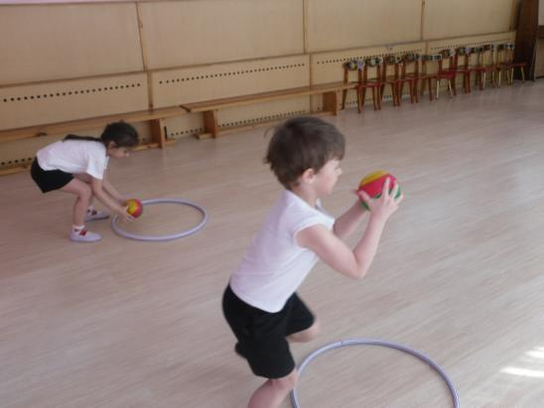

Ведущий: Молодцы ребята.
Если руки наши в ваксе,
Если на нос сели кляксы,
Кто тогда нам первый друг,
Снимет грязь с лица и рук?
Без чего не может мама
Ни готовить, ни стирать,
Без чего мы скажем прямо,
Человеку умирать?
Чтобы лился дождик с неба,
Чтоб росли колосья с хлеба,
Чтобы плыли корабли –
Жить нельзя нам без (воды) (отвечают хором).
Вода - одно из самых удивительных веществ на планете, и мы с вами должны ее беречь и ценить.
Следующее препятствие – вода,
Но нести ее беда.
Кто плохо ложку пронесет
Тот из игры мокрым уйдет.

Эстафета №2 «Не разлей»
Дистанция укорочена. У первого ребенка в руках ложка (большая) и рядом на столе стоит глубокая тарелка с водой, по команде ребенок набирает в ложку воды и идет до конца дистанции, где стоит пустая тарелка (выливает в нее воду из ложки, возвращается обратно бегом, передает эстафету следующему и встает в конец колонны.
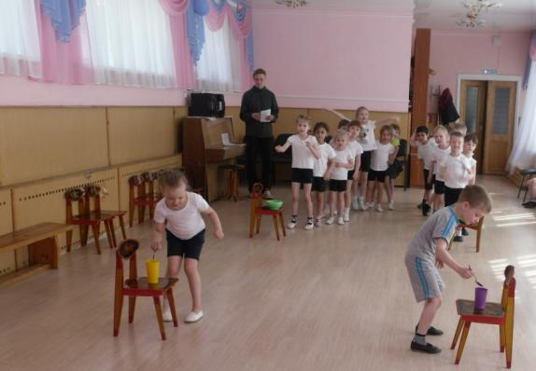

Ведущий: Молодцы ребята, так ловко справились с заданием!
Для следующей эстафеты вы должны выбрать по 4 человека от команды.

Эстафета №3 «Собери урожай»
На линии «старт – финиш» стоит корзина с ягодами (муляжи). По команде первый ребенок берет одну ягоду и бежит до отметки, кидает ягоду в первый (только в первый) кольцеброс (расстояние между отметкой и кольцебросом 1м). Если ягода выкатилась надо ее положить в кольцеброс. Оббегает кольцебросы и бегом возвращается обратно, передает эстафету следующему ребенку и встает в конец колонны. Следующий ребенок бежит до отметки, кидает ягодуво второй (только во второй) кольцеброс, оббегает кольцебросы и бегом возвращается обратно, передает эстафету следующему ребенку и встает в конец колонныи т. д. Побеждает та команда, которая быстро и точно выполнила задание.
Ведущий: Какие же вы ловкие, ребята! Молодцы! Следующая эстафета называется «Лесной ручей», сейчас мы посмотрим, чей ручеёк окажется самым быстрым и ловким.
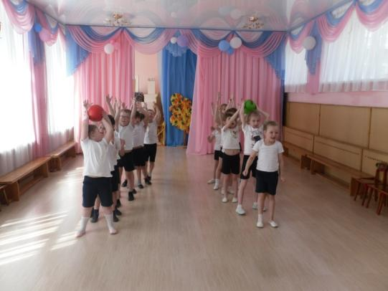
Эстафета №4 «Лесной ручей»
Гонка мячей над головами и под ногами. Участники игры строятся в колонны по одному. Расстояние между игроками 0,5 м. Первым номерам раздаются мячи. По сигналу руководителя первый игрок передает мяч через голову назад и так до конца колонны. Последний игрок в колонне, получивший мяч, передает его дальше, но внизу между ногами.
Побеждает команда, чей мяч вернется первым в начало колонны. Игра повторяется 2-3 раза.
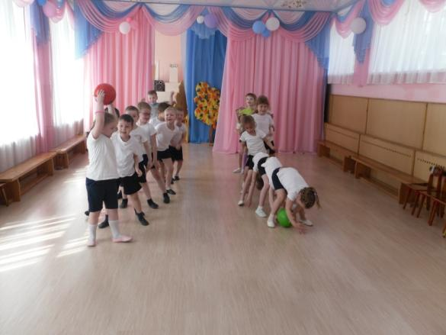

Ведущий:
Речка, реченька, река
Широка и глубока.
Ты течёшь между полей,
Городов и деревень.
Подо льдом бежишь зимой,
Разливаешься весной,
В осень листья-корабли
Тихо плавают все дни.
Ты для рыбы-дом родной.
Для животных - водопой.
Помогите друг другу переправиться через речку.
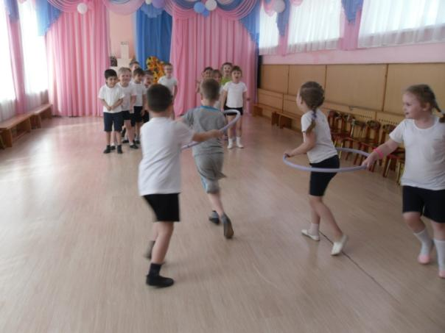
Эстафета №5 «Переправа»
Команды выстраиваются у линии старта в колонну по одному. Первый участник бежит за обручем, находящимся на другой половине зала, надев его, возвращается к команде. Второй игрок «цепляется» за обруч, и оба бегут на другую сторону зала. Первый участник остаётся за чертой, второй, надев обруч, бежит за третьим и т. д. как только все участники «переправятся» на другую сторону, команда поднимает руку вверх, эстафета окончена. Побеждает та команда, которая быстрее выполнила задание.
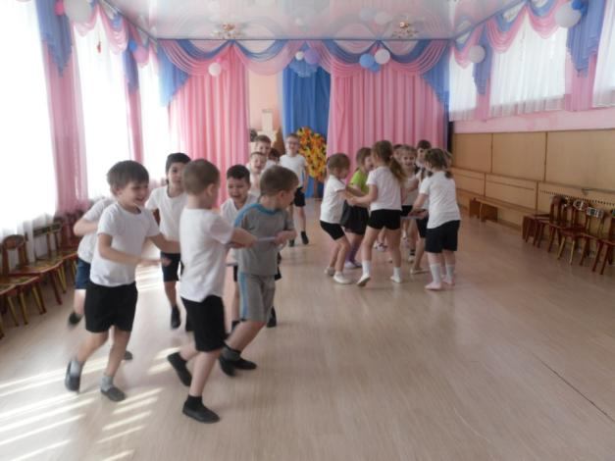
Ведущий: Отлично справились с заданием. Наши соревнования подошли к концу и пока судьи решают кто победил, я предлагаю нашим болельщикам разгадать загадки на лесную тематику.
Летом мед ел и малину,
Чтобы сытым спать всю зиму.
Тише, дети! Не шуметь!
Пусть спокойно спит. (медведь)
Догадайтесь, кто же это?
В шубку рыжую одета.
И не рыба, и не птица.
Это — хитрая. (лисица)
Он в лесу дремучем рос,
Серой шерстью весь оброс.
В зайцах вкусных знает толк
Злой голодный серый. (волк)
У него иголочки,
Как в лесу на елочке.
Зверя лучше не тревожь!
Он колючий. Это. (еж)
Лапки у него и уши
Словно сделаны из плюша.
Знает девочка и мальчик —
Любит есть морковку. (зайчик)
Небоскреб в лесу построю
Я из веточек и хвои.
У меня полно друзей,
Вместе строить веселей! (Муравей)
Ведущий: Ребята сегодня вы были и смелыми, и ловкими, были сильными, были умелыми, были быстрыми и веселыми, дружными и задорными, а кто же у нас победитель? Слово нашим судьям.
Награждение команд медалями, каждой команде на подносе выносят дары леса – фрукты.(яблоки или груши)
Ведущий: Дорогие наши спортсмены! Мы любим лес в любое время года,
Мы слышим речек медленную речь…
Все это называется природой,
Давайте же всегда ее беречь
До свидания.

Спектакль «Экологическая сказка»

Задачи. Закрепить представление детей о лесе, его обитателях. Формировать представление о взаимосвязи и взаимозависимости обитателей лесного сообщества; формировать у детей представление о взаимосвязи обитателей леса – насекомых и животных, - их пищевой зависимости друг от друга. Воспитывать познавательный интерес, бережное отношение к природе. Воспитывать гуманное, экологически целесообразное отношение детей к природе.

Действующие лица
Ведущая – Шахова В.А.
Комар – Настя
Лягушка (1) – Маша
Лягушка (2) – Даша
Дятел – Даня
Синица – Тася
Лиса – Варя
Медведь – Семен
Волк – Арсений
Дрозд – Родион
Заяц – Даша
Белка – Аня
Цапля - Тая

Ведущая. Дорогие друзья, каждый из вас хотя бы один раз бывал в лесу и знает, что лес – это огромный зеленый дом для всех живых существ. А задумывались ли вы, что произойдет, если лес покинет хотя бы один из его обитателей, например, комар?
Тогда слушайте: мы расскажем вам одну поучительную историю.
В одном лесу дружной семьей жили Комар, Лягушки, Цапля, Дятел, Дрозд, Синица, Лиса, Волк, Медведь, Заяц, Белка.
Каждый наш друг выполнял лесу свою важную и необходимую работу.
«Вылетают» птицы.
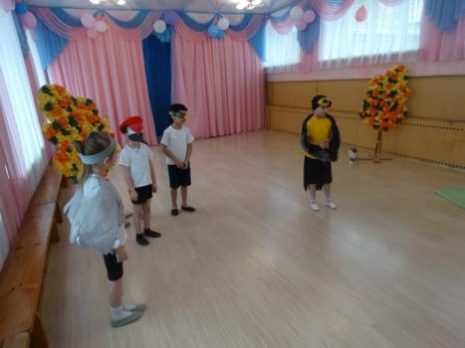
Синица. Хоть сто лесных тропинок исходи,
Но лес без птиц не сможешь ты найти!
В любом лесу – и тут и там
Тебя встречает птичий гам.
Дятел. Я в беретке ярко-красной,
В черной курточке атласной.
Целый день стучу, стучу –
Все деревья я лечу.
Короеды от меня
Прочь бегут, как от огня.
Только нет, дружок, шалишь,
От меня не убежишь!
Доктором лесным не зря
Все в лесу зовут меня.

Дрозд. Мы порхаем, мы летаем,
Насекомых поедаем.

Цапля. Чтобы наш прекрасный лес
Поднимался до небес!

Выбегают лиса и белка.
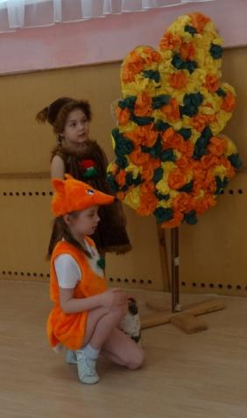
Лиса. Мы как – будто две сестрицы –
Белка и Лисица.
Варим лесорубам нашим
Суп, компот и кашу.

Белка. После тяжкого труда
Волк, медведь спешат сюда.
Здесь, в столовой, как обычно,
Ждет их вкусная еда.

Выбегают две лягушки.

Лягушки. Мы веселые подружки,
Мы – зеленые лягушки.
Без работы не сидим,
За порядком мы следим.
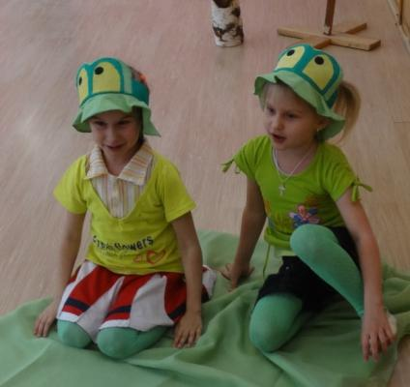

Лягушка (1). Отвечаем мы за речку,
За болота и за пруд.
Лягушка (2). Охраняем водоемы –
Это очень важный труд!

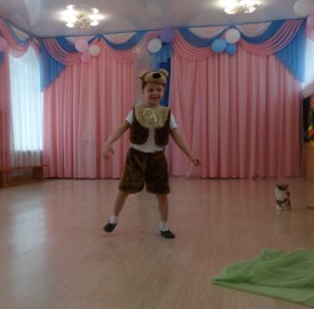
Выходит медведь.

Медведь. Ох трудна моя работа.
Ой! Болит спина и бок
Рыболова труд нелегок!
Эх! Пойду вздремну часок!

Все уходят.

Выбегает волк, за деревом подслушивает заяц

Волк. Где медведь? Опять исчез!
Вот, доверь такому лес!
Чую, бурелом опять
Сам я буду разгребать!
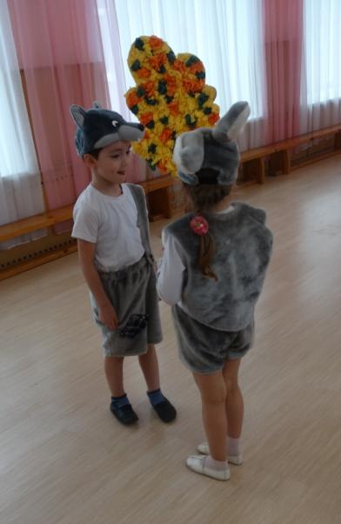
Заяц. Эй, постой! Неподалеку
Спит под елкой лежебока.

Волк. Где он спит? Скорей веди!

Заяц. Не сердись, Волк, погоди!
Оказать могу услугу,
Помогу тебе, как другу.
Но ты должен обещать
На лисицу повлиять!

Волк. Ну, и что на этот раз
Там произошло у вас?

Заяц. Мы поссорились на днях,
Разругались в пух и прах!
Вот она и злится,
Подлая Лисица!
Хочет сделать на обед
Из зайчатины котлет.
Неужель других продуктов
У нее на кухне нет?

Волк. Помогу. Теперь веди.
Ну, ленивец, погоди!
Разговор у нас с Медведем
Будет крупный впереди!

Уходят
«Вылетает» Комар.
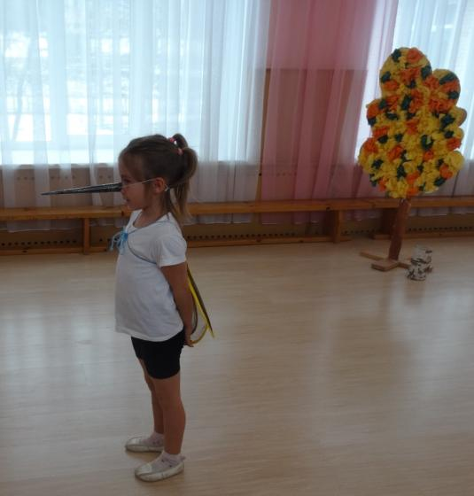
Комар. Солнце скрылось за горой,
День закончен трудовой.
И теперь, друзья, для нас
Наступил потехе час!
Покусаю всех сейчас.

«Улетает» Комар.

Ведущая. Все у них было хорошо, пока однажды не разразился скандал…

Выбегают Лиса, Волк, Медведь, Заяц, птицы.

Лиса. Караул! Скорей сюда,
У меня стряслась беда!
Боже мой, какой кошмар,
Искусал меня Комар!

Волк. А меня позавчера
Укусил, злодей, с утра!

Заяц. И меня Комар кусал!

Птицы. Каков нахал!

Медведь. Ну-ка, выйди, егоза,
Посмотри нам всем в глаза.
От тебя, такой-сякой,
Пользы нету никакой!

Лиса. Время ни к чему терять,
Надо комара прогнать!
Без него в лесу своем
Снова мирно заживем!

Комар. Улечу, всех насекомых захвачу.
Уходит Комар.

Уходят животные.
Ведущая. Прошло несколько дней, страсти улеглись, комар больше не появлялся, но все-таки что-то у друзей не ладилось. Первыми заволновались лягушки.

Лягушка (1). Караул! Беда, беда!
Чем питаться? Где еда?
Комары все улетели,
Не вернутся никогда!

Лягушка (2). Мы измучились, устали,
Похудели, отощали.
Не хотим здесь погибать,
Новый лес пойдем искать!

Уходят лягушки.

«Вылетают» птицы.

Цапля. Лягушек кваканья не слышно,
Комар над ухом перестал пищать.
И как же так, скажите, вышло,
Что всем нам нужно срочно улетать?

Синица. У нас в лесу сейчас питаться нечем,
Придется, видно, новый лес искать.
Дрозд. Мы думали, что жить здесь будем вечно,
Но все теперь приходится бросать!

«Улетают» птицы.
Выходят звери.

Медведь. Что у нас в лесу случилось,
От чего все изменилось?
Ничего не понимаю –
Летом листья опадают!

Волк. Короеды одолели
И деревья заболели.
Птицы, видимо не знают,
Что деревья погибают.

Белка. Мы на днях с Лисой сидели
Отдыхали, песни пели
И увидели, как птицы
Поднялись и улетели.

Лиса. Мы не поняли тогда,
Что в лесу стряслась беда.

Врываются короеды-вредители.
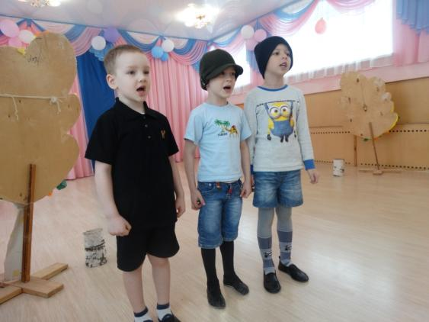
Короед. Мы вредители лесные
Заколдуем лес сейчас!
Нет спасения от нас!

Звери разбегаются.

Танец короедов.

Ведущая. Вот так и заболел наш лес. А где же наши старые знакомые – птицы и насекомые? Все они разбрелись по разным лесам. Мы бы так и не узнали, как им живется на новом месте, если бы однажды все они не встретились на окраине своего родного леса.
Все выбегают и ахают.

Комар. Где же наш любимый лес?
Что же с ним? Куда исчез?
Все кругом уныло, пусто…
Лишь бурьян разросся густо.

Белка. В том мы сами виноваты,
Что болеет лес родной:
Все мы разбрелись куда-то
И остался он пустой.

Дятел. За охрану и заботу
Лес родной платил добром.
Мы в него всегда спешили,
Знали твердо: лес – наш дом!

Медведь. А с чего все началось?
Почему уйти пришлось?
Почему так получилось?
Что же все-таки стряслось?

Лиса. Ой, я вспомнила, ура!
Мы ж прогнали комара!
Он увел и остальных
Комаров, друзей своих.

Лягушка (1). Комары поулетали,
Голодать мы сразу стали.

Лягушка (2). И пришлось нам лес покинуть,
Чтобы с голоду не сгинуть.

Синица. Насекомые пропали,
Голодать мы тоже стали.
За лягушками из леса
Потянулись птичьи стаи.
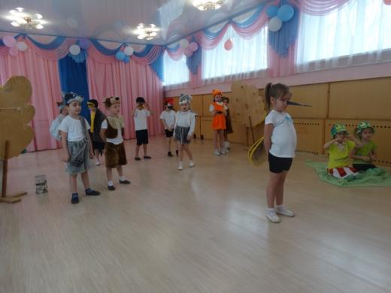
Волк. Только птицы улетели,
Короеды одолели.
Потому пришлось и нам
По чужим идти лесам.

Медведь. А ведь так мы жили дружно.
Вот что, братцы, всем нам нужно:
Сесть, подумать и решить,
Как мы будем дальше жить.

Дрозд. Мы, бесспорно, виноваты,
Но грустить, друзья, не надо.
Мы посадим новый лес,
Пусть растет он до небес!

Медведь. Мы вернем в лес комара
Будет лес здоров – ура!

Лиса. Возвращайся к нам, комар,
Без тебя в лесу кошмар.

Комар. Чтобы дом наш не исчез
Я вернусь в любимый лес.
Все вместе.
Потому что все нужны
Потому что все важны

Опыт «Создание новой бумаги»

Для этого нам потребуются: старые газеты, проволочная сетка, ткань, впитывающая влагу, две чашки, деревянная ложечка, полиэтиленовый пакет, груз (например, тяжелые книги).

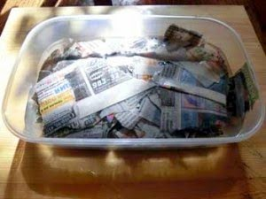
Этапы изготовления бумаги из макулатуры:
1. Замочить старую газету в мисочке.
2. Слить воду.
3. С помощью миксера или деревянной ложечки превратить размокшую бумагу в однородную массу.
4. Для получения цветной бумаги добавить в массу немного краски.
5. Переложить массу в другую мисочку и добавить воды.
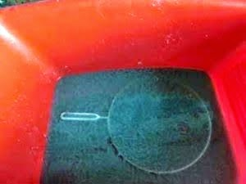
6. Опустить в миску проволочную сетку, на которой осядет будущая бумага.
7. Постелить кусок ткани на гладкую плоскую поверхность. Быстро и осторожно перенести на нее сетку с бумажной массой и положить массой вниз.
8. Плотно прижать сетку и осторожно снять. Бумажная масса должна остаться на ткани.
9. Накрыть массу вторым куском ткани и плотно прижать.
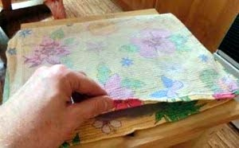
10. Накрыть полиэтиленовой пленкой, сверху положить груз.
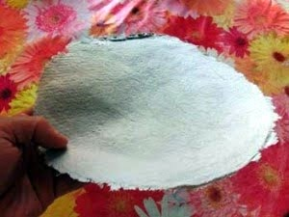
11. Через несколько часов, когда масса станет уже бумагой, осторожно снять полученные листы и разложить их на газеты для полной просушки.
12. Высохшей бумагой можно пользоваться.
Практическое занятие «Уход за комнатными растениями»

Задачи:
1. формирование представлений детей об уходе за комнатными растениями.
2. формирование умения правильно ухаживать за комнатными растениями.
3. Воспитывать трудолюбие, бережное отношение к окружающей среде.
4. Воспитывать аккуратность при выполнении работы.
Оборудование:
1. карточки с изображением действий по уходу за комнатными растениями,
2. карточки с изображением инвентаря для ухода за комнатными растениями.

Ход занятия.
1 этап. Мотивирование к деятельности

На «столике удивления» слева: кукла Фея
Воспитатель: Ребята, к нам пришли гости, давайте поздороваемся. Звонит звонок.
Стук в дверь.
Воспитатель: Ребята, к нам пришла Фея Цветов, у нее к нам большая просьба, ее любимые комнатные цветы стали погибать. Фея просит нас помочь ей спасти их. А какие цветы мы называем комнатными? Ответы детей.

2 этап. Создание проблемной ситуации
На «столике удивления» справа: комнатные растения
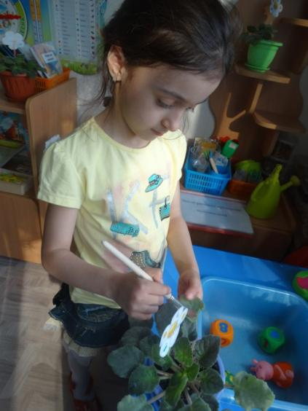
Фея: Сегодня я вас научу как спасти цветы, как ухаживать за комнатными растениями.
1. Прежде всего надо научиться понимать язык растений. Они не умеют говорить, как мы с вами. Но если внимательно наблюдать за ними, можно понять о чем они просят или что хотят рассказать. Давайте посмотрим на цветочки и узнаем, о чем они нам говорят?
(Рассматривают цветок и видят пыль на листьях)
Фея: Что это на листочках? (Пыль) Испачкался цветочек. А что надо делать, когда мы с вами испачкались? (умыться)
Вот и растение хочет умыться
Теплой водицей, прозрачной водицей.
А как же нам умыть растение? (картинка) Нужно протереть ему листочки влажной тряпочкой, чтобы они могли дышать. Но делать это нужно очень аккуратно, чтобы не повредить их.
2. Посмотрите – ка, ребятки
В горшочке растение, Его листья повисли,
Грустит оно очень. Угадай его мысли.
Как вы думаете почему грустит растение? Ему не хватает влаги. Значит, что нужно сделать? (нужно его полить).(Картинка с лейкой)
Оно хочет напиться,
Водичкой полей, дождик струится из лейки твоей.
Ребята, а поливать растения нужно не горячей и не холодной водой, а водичкой комнатной температуры.
3. А еще корни растения должны дышать, и чтобы они могли это сделать нужно рыхлить землю. (Картинка). Рыхлить нужно неглубоко около стенок горшка, чтобы не повредить корни. И рыхлить надо на следующий день после полива.
Вот, ребятки, я и научила вас, как ухаживать за комнатными растениями.

3 этап. Открытие «удивительного рядом»
Парное взаимодействие: дети спрашивают, выслушивают друг друга, находят один общий ответ или каждый свой.
Работа фронтально: каждая пара высказывает свои мнения. Воспитатель осуществляет их перебор, побуждает детей к поиску культурного источника для нахождения более точного ответа.
Познавательный рассказ: Прежде всего, надо научиться понимать язык растений. Они не умеют говорить, как мы с вами. Но если внимательно наблюдать за ними, можно понять, о чем они просят или что хотят рассказать.
Надо умыть растение, протирать ему листочки влажной тряпочкой, чтобы они могли дышать. Но делать это нужно очень аккуратно, чтобы не повредить их.
Поливать растения нужно не горячей и не холодной водой, а водичкой комнатной температуры.
Корни растения должны дышать, и чтобы они могли это сделать нужно рыхлить землю. Рыхлить нужно неглубоко около стенок горшка, чтобы не повредить корни. И рыхлить надо на следующий день после полива.

ФИЗКУЛЬТМИНУТКА
А сейчас давайте немного отдохнем.
Наши яркие цветы открывают лепестки, ветерок чуть дышит лепестки колышет. Наши яркие цветки закрывают лепестки, головой качают, тихо засыпают.

4 этап. Проживание отношения в творческой продуктивной деятельности
Воспитатель: Ребята, вы все запомнили? А ты Фея? Давайте еще раз повторим, как надо ухаживать за комнатными растениями:
1. Протирать листья от пыли влажной тряпочкой.
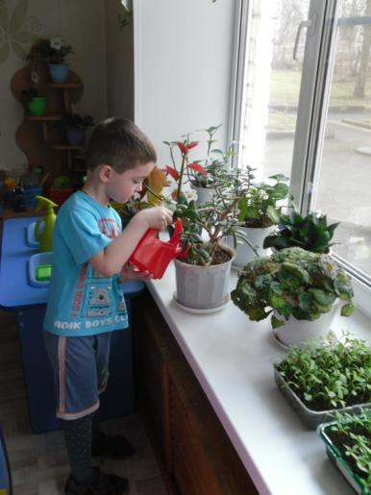
2. Поливать растения.
3. Рыхлить землю, чтобы корни могли дышать.
Молодцы, я вижу вы все запомнили! А теперь давайте попробуем поухаживать за нашими растениями.
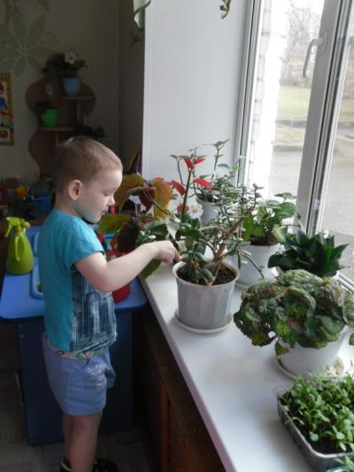
(Подходим к столу на котором стоят цветы, лейка с водой, таз с водой и тряпочки)
Дети потирают листочки, поливают цветок.

Воспитатель: А что еще мы не сделали? (Не рыхлили). По правилам ухода за комнатными растениями рыхлить землю надо на следующий день после полива.

5 этап. Рефлексия
Воспитатель: Молодцы ребята, посмотрите, каким радостным стал наш цветок. Ему очень понравилось как вы за ним ухаживали. И ты Фея тоже молодец, внимательно слушала и смотрела на ребяток, и теперь ты научилась ухаживать за комнатными растениями.
Ребятки, Фея говорит нам «спасибо» и улетает в свое Царство Цветов.
А нам, что еще нужно сделать? Мы потрудились и теперь надо помыть ручки.
(уходят мыть руки)

Интегрированное занятие «Воздух вокруг нас»

Цель: формировать у детей чувство бережного отношения к природе, как возобновляемому, жизненно важному ресурсу.

Задачи:

Образовательные:
- Формировать у детей знания о том, что природа - основной источник здоровья и благополучия людей, что человек - разумный хозяин, отвечает за все на земле.
- Формировать представления о воздухе, его свойствах, о способах его обнаружения;
- Обогащать и активизировать словарь детей.
Существительные: вьюга, воздух, форма, машины, заводы, дым, свалки, природа, охрана, среда, природа, растения, семена, загрязнения.
Глаголы: поймать, приобретает, увидеть, вырабатывает, посадим, охранять.
Прилагательные: прозрачный, бесцветный, невидимый, чистый.
Развивающие:
- Развивать любознательность и познавательный интерес к окружающей среде через открытие новых представлений в ходе поисковой деятельности.
- Развивать речь – суждение, выдвигая предположения, достигая результата, их интерпретации и применении в деятельности.
- Развивать коммуникативные навыки, способность слушать и слышать сверстника, договориться с ним, при необходимости оказывать взаимопомощь и взаимоподдержку.
- Развивать внимание, память, наглядно-образное мышление, творческое воображение, умение устанавливать причинно-следственные связи.
- Развивать экологическое мышление в процессе проведения занятия.

Воспитательные:
Воспитывать бережное отношение к всему окружающему, чувство сопереживания.
- Воспитывать любовь и уважение к окружающей природе.
- Воспитывать доброжелательное отношение друг к другу.
- Воспитывать ответственность за посаженные растения, желание ухаживать за ними.
- Воспитывать осмысленное желание заботиться о чистоте воздуха.

Представления детей: Человеку природа дала воздух и он должен не только брать, но и беречь, охранять воздух от загрязнения. Зеленые растения очищают воздух. Чем больше растений, тем чище воздух. Растения - это зеленый наряд планеты. Лес - это земляная лаборатория, которая вырабатывает кислород и поглощает пыль, ядовитые газы.
Материалы и оборудование: проектор, экран, ноутбук, презентация, целлофановые пакеты, стаканчики, семена цветов

Ход занятия
1 этап. Мотивирование к деятельности
На «столике удивления» слева: целлофановые пакеты

В.: Для дыхания он нужен,
С ветром, вьюгой очень дружен.
Окружает нас с тобой,
Не поймать его рукой! (Воздух)
Экспериментальная деятельность

«Где спрятался воздух?»
Оборудование: целлофановые пакеты, зубочистки.
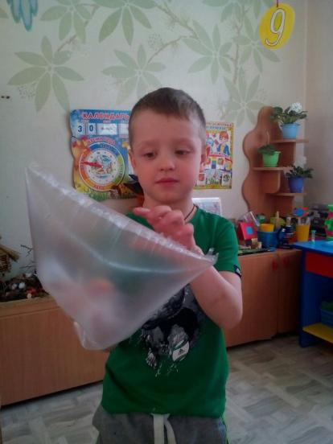
В.: Скажите, вы видите воздух вокруг нас?
Значит, воздух, какой? (невидимый). Давайте поймаем воздух. Возьмите со стола целлофановые пакеты и попробуйте поймать воздух. Закрутите пакеты.
Что произошло с пакетами? (они надулись, приобрели форму)
Попробуйте сдавить пакет. Почему не получается? (внутри находится воздух)
Где можно использовать это свойство воздуха? (надувной матрац, спасательный круг).
Давайте сделаем вывод: Воздух не имеет формы, он приобретает форму того предмета в который он попадает.
А теперь посмотрите на свою руку через пакет. Вы видите руку? (видим).
Значит, воздух, какой? (он прозрачный, бесцветный, невидимый).
Давайте проверим, действительно внутри находится воздух?
Возьмите острую палочку и осторожно проколите мешочек. Поднесите его к лицу и нажмите на него руками.
Что вы чувствуете? (шипение).
Так выходит воздух. Мы его не видим, но чувствуем.
Какой сейчас можно сделать вывод? Воздух нельзя увидеть, но его можно почувствовать.
Вывод: Воздух прозрачный, невидимый, бесцветный, не имеет формы.

В.: Закройте на минутку глаза и представьте себя в сосновом бору. Вы идете по нежной и чуть влажной траве. Вам легко и свободно дышится. Хочется вдыхать и вдыхать этот свежий и чистый воздух. Посидим в лесу в тишине минутку, подышим свежим и чистым воздухом. Откроем глаза.
- Понравилось ли вам в лесу? Почему?
- Почему в лесу так легко и свободно дышится?
На планете Земля много чистого, прозрачного воздуха. В лесах, полях, горах очень легко дышится. Но, к сожалению, в городах всё совсем по-другому.
- от чего идет загрязнения воздуха?

Речевая игра «Что будет, если»
В.: Какие могут быть последствия для всего окружающего, если увеличится загрязнение воздуха в целом для природы?

Дидактическая игра «Причины загрязнения воздуха»
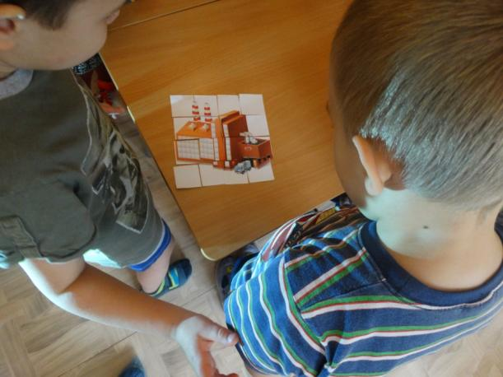
Давайте, вместе определим основных загрязнителей воздуха. Для этого нужно объединится в пары. Каждая пара соберет паззл, на котором будет изображен причина загрязнения воздуха. Дети называют основные причины загрязнения воздуха.
1) машины,
2) заводы и фабрики,
3) дым от пожаров
4) мусорные свалки.

2 этап. Создание проблемной ситуации
На «столике удивления» справа: проектор, экран, ноутбук, презентация, стаканчики, семена цветов.

В.: Что же делать? Ждать, пока наша планета превратится в безжизненную пустыню? Какие меры должен предпринимать человек, чтобы сохранить, очистить, пока еще не поздно, воздух на планете?

3 этап. Открытие «удивительного рядом»
Парное взаимодействие: дети спрашивают, выслушивают друг друга, находят один общий ответ или каждый свой.
Работа фронтально: каждая пара высказывает свои мнения. Воспитатель осуществляет их перебор, побуждает детей к поиску культурного источника для нахождения более точного ответа.
В.: Получилось много разных интересных мнений. Как нам найти точный ответ?
Ответы детей.
Познавательный рассказ: (рассказ сопровождается презентацией) Человеку природа дала воздух и он должен не только брать, но и беречь, охранять воздух от загрязнения. Зеленые растения очищают воздух. Чем больше растений, тем чище воздух. Растения - это зеленый наряд планеты. Лес - это земляная лаборатория, которая вырабатывает кислород и поглощает пыль, ядовитые газы.

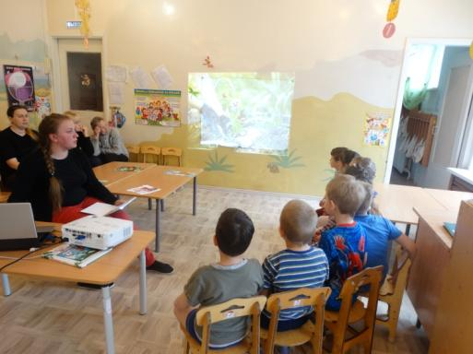
Способы охраны воздуха:
- фильтры на заводах и фабриках,
- посадка растений в городах,
- использование невредных видов транспорта, топлива,
- создание организаций по охране окружающей среды.

4 этап. Проживание отношения в творческой продуктивной деятельности
Педагог и дети подходят к столу, у каждого ребёнка стаканчик для рассады. Педагог и дети рассматривают схему посадки семян.
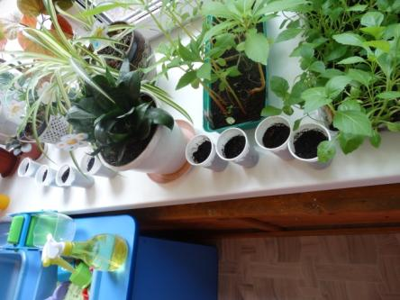
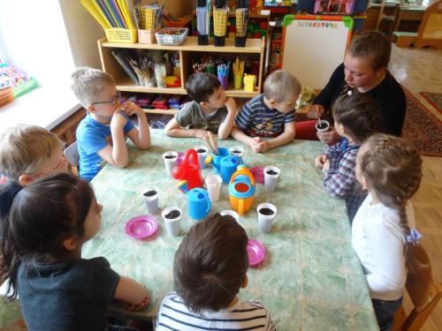
Воспитатель раздает семена детям, они разглядывают их, отмечая маленькие размеры. Затем дети делают углубления палочками в грунте, кладут семена, разравнивают почву, поливают посаженные семена. Поддон ставится на подоконник. На каждом стаканчике – имя ребёнка, посадившего семена. На поддоне крепится картинка с изображением цветов, которые дети посадили.
5 этап. Рефлексия
В.: Ребята, сегодня мы с вами хорошо потрудились. Давайте вспомним, что мы сегодня делали (ответы детей). Теперь мы будем с нетерпением ждать, когда появятся росточки наших будущих цветов. А когда они подрастут, мы высадим их на клумбу на нашем участке. И они будут радовать нас все лето своими красивыми цветами. Сейчас мы прибираем за собой свое рабочее место и идем мыть руки.
Опыт «Как свет влияет на цвет листьев?»

ЦЕЛЬ: выяснить, как свет влияет на цвет листьев.

МАТЕРИАЛ: дерево или куст с зелёными листьями, кусочек фольги, скотч.

ХОД ОПЫТА:
Во время прогулки к живому листочку приложить кусочек фольги. Фольгу закрепить скотчем. Пусть дети выскажут предположения, произойдёт ли что – ни будь с листом. Через 5 – 7 дней снять фольгу. Дети увидят, что та часть листа, которая была закрыта фольгой, стала жёлтого цвета.

ВЫВОД: в листьях растений под влиянием света вырабатывается хлорофилл, который питает листочки. Он зелёного цвета. Вот почему осенью, когда солнечного света становится всё меньше, листья желтеют и опадают.

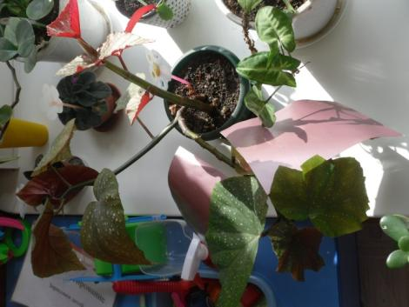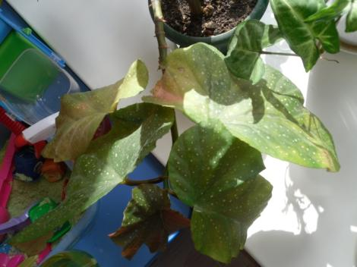
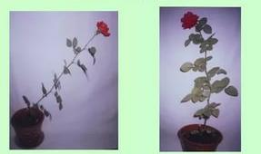
Изготовление скворечников, и развешивание их на территории детского сада.
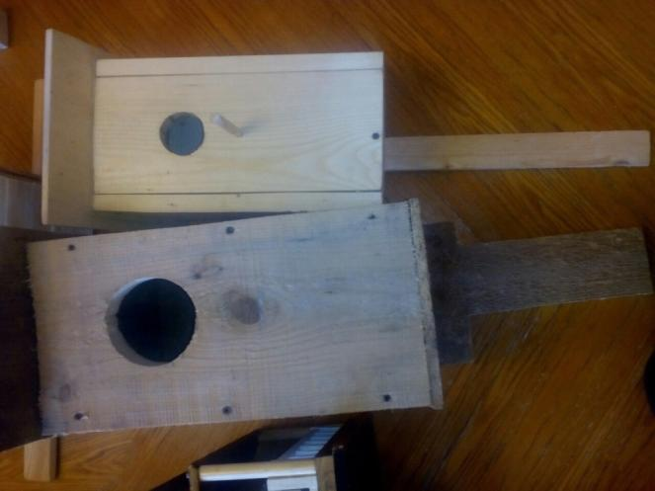
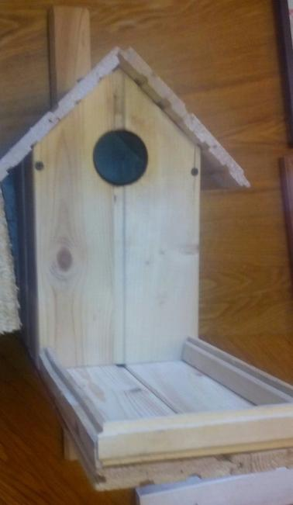
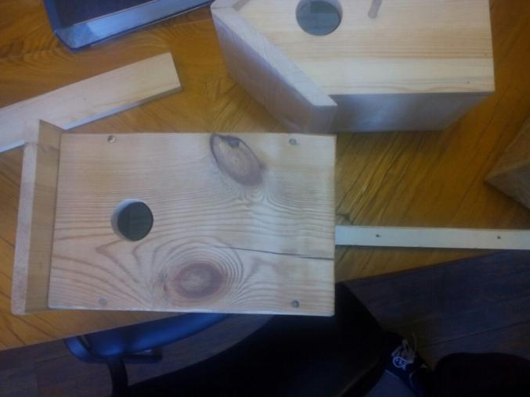
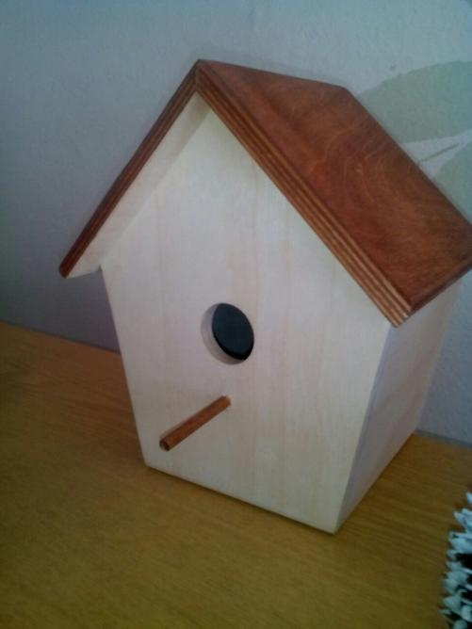
Консультация для родителей.
«Воспитание у детей бережного отношения к природе»

Экология - это наука о взаимоотношениях живых организмов между собой и окружающей средой. Под экологическим воспитанием понимаем воспитание любви к природе Успешно заниматься экологическим воспитанием можно только тогда, когда точно знаешь, что под ним разумеется.
Под экологическим воспитанием, мы понимаем, прежде всего, воспитание человечности, т.е. доброты, ответственного отношения и к природе, и к людям, которые живут рядом, и к потомкам, которым нужно оставить землю пригодной для полноценной жизни. Мы должны научить детей понимать и себя, и все, что происходит вокруг. Нужно учить детей правильно вести себя в природе и среди людей. Часто из-за отсутствия знаний они не могут выбрать правильную линию поведения. Необходимо сделать воспитательную работу незаметной и привлекательной для детей.
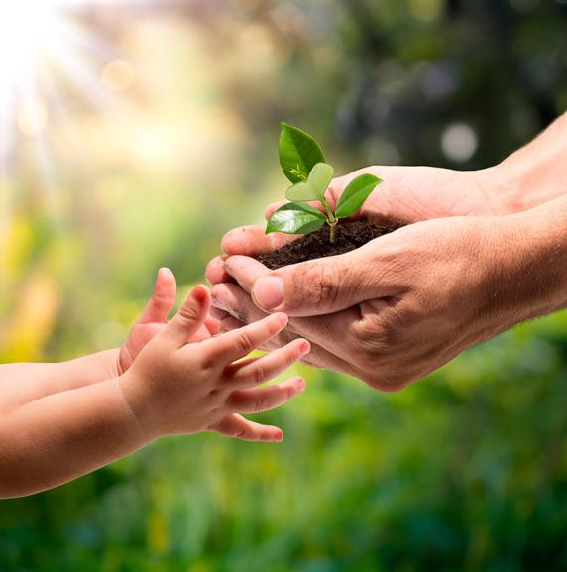
Задачи воспитания усложняются тем, что дети часто видят, как взрослые нарушают элементарные нормы общения друг с другом и с природой. Вероятно, в таких случаях нужно говорить: « Хотя они и взрослые, а не знают, что нельзя разговаривать грубо ,оставлять мусор в местах отдыха, вырезать надписи на стволах деревьев, обижать бездомных животных и т.д. Вот вы дети молодцы, так делать не будете». Было бы ошибкой ожидать мгновенного воздействия на ребенка экологически правильной игровой деятельности, однако усилия педагога не пройдут для него бесследно.
Осознанно правильное отношение к природе строится на понимание связи растений и животных с внешними условиями, их приспособленности к среде обитания, зависимости жизни и состоянии организма от воздействия факторов внешней среды, деятельности человека. Исходным звеном воспитания осознанно правильного отношения дошкольников к природе является система конкретных знаний. Говоря о специфике методики экологического воспитания дошкольников, следует отметить, что характерной чертой ее является непосредственный контакт ребенка с объектами природы, живое общение с растениями и животными, наблюдения и практическая деятельность по уходу за ними, осмысление увиденного в процессе обсуждения. Опосредованное познание природы через книги, слайды, сказки, картины, беседы и т.д. имеют второстепенное значение. Его задачи заключаются в том, чтобы расширить и дополнить те впечатления, которые ребенок получает от непосредственного контакта с объектами природы.
Каждый человек независимо от возраста должен рачительно и бережно относиться к природе. В связи с этим перед нами взрослыми, знакомящими детей с природой, ставятся следующие задачи:
- Воспитывать у детей эмоциональную отзывчивость, умение видеть и понимать красоту природы, формировать эстетические чувства
- Воспитывать интерес к родной природе, желание больше узнать о природе своего края.
- Формировать бережное отношение к природе, стремиться к ее созиданию.
- Знакомя детей с природой, мы должны не только сообщать им конкретные знания, но и вызывать в душе каждого ребенка эмоциональный отклик, пробуждать эстетические чувства.
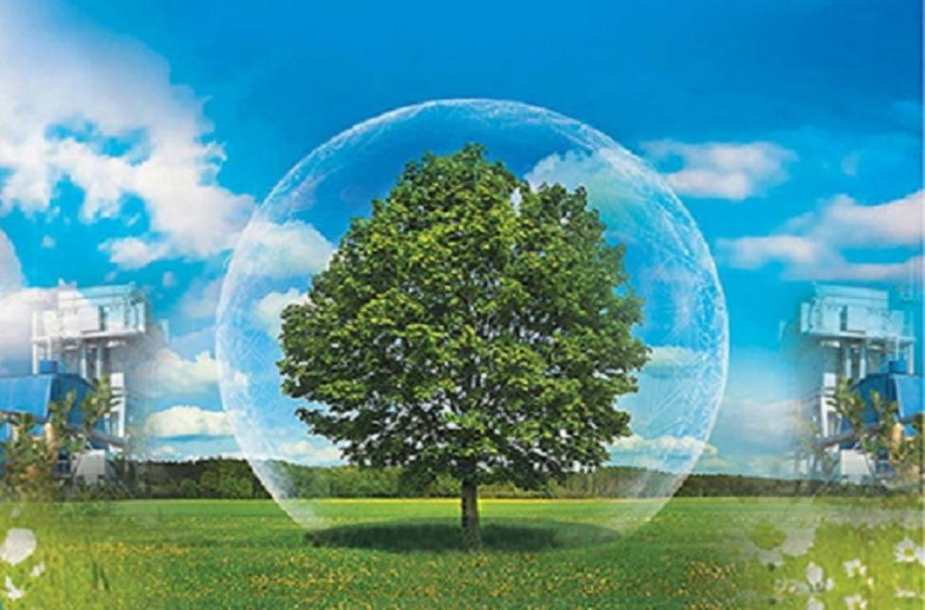
В. А. Сухомлинский писал: « Человек стал человеком только тогда, когда увидел красоту вечерней зари и облачков, плывущих в голубом небе, услышал пение соловья и пережил восхищение красотой пространства. С тех пор мысль и красота идут рядом, вознося и возвеличивая человека. Но это облагораживание требует больших воспитательных усилий».

Воспитание высокой ответственности за сохранность природных богатств, разумное их использование и умножение - долг каждого гражданина. Так важно с самого раннего детства ввести ребенка в мир природы, научить любить ее и бережно к ней относиться: беречь растения у себя на участке, в парке, в лесу, заботиться о животных, охранять природу.
Красота родной природы раскрывает и красоту человеческого труда , рождает желание сделать свой край еще прекраснее. Поэтому так важно показать детям, как человек оберегает и умножает природные богатства, сколько труда вкладывает, чтобы радовали всех леса и озера, поля и реки.

Приложения
Май

Интегрированное занятие «Земля – наш дом родной»

Цель: формирование у старших дошкольников осознанно-правильного отношения к природе посредством развития основ экологической культуры.

Задачи:
Образовательная:
- расширять и уточнять представления детей о природе, что человек должен ее беречь, охранять и защищать;
- формирование основы экологической культуры и безопасного поведения в природе;
- формировать умение быстро переключаться с одной деятельности на другую;
- Обогащать и активизировать словарь детей:
Существительные: Земля, планета, глобус, жизнь, природа, небо, нефть, солнце, воздух, реки, моря, река, ручей, водоем, лес.
Глаголы: путешествовать, бросать, загрязнять, охранять, беречь, защищать, помогать, ставить, строить, очищать.
Прилагательные: чистая, холодная, речная, грязная, питьевая, газированная, мутная, ключевая, дождевая, кипяченая, морская, пресная, вкусная.
- расширять представления детей о том, что природа - основной источник здоровья и благополучия людей, что человек – разумный хозяин, отвечает за все на Земле;
- побуждать создавать предметные и сюжетные композиции, дополняя их деталями, обогащающими изображение;
- закрепить с детьми правила поведения на природе.
Развивающая:
- развивать у детей доказательность суждений и речи, продолжать учить делать выводы и умозаключения, анализировать и обобщать, опираясь на полученные ранее знания и опыт;
- развивать эстетическое восприятие, умение созерцать красоту окружающего мира;
- развивать умение экспериментировать, работать в парах.
Воспитательная:
- вызвать интерес и желание экономно расходовать воду, беречь и охранять природные источники;
- воспитывать нравственно-этические чувства: товарищество, дружелюбие, сопереживание и желание прийти на помощь нуждающемуся.

Интеграция образовательных областей:
- речевое направление реализуется в течение всего занятия;
- познавательное развитие реализуется в ходе решения проблемных вопросов и проблемной ситуации;
- художественно – эстетическое реализуется за счет использования музыкального сопровождения при проведении этапов занятия, физкультминутки, в ходе продуктивной деятельности и в рефлексии;
- социально – коммуникативное – в течение всего занятия;
- физическое развитие реализуется в течение всего занятия за счет постоянной смены видов деятельности: физкультминутки, игры с мячом, подвижных игр «Очистим водоем» и «Ручеек».

Ожидаемые результаты:
1. Изготовлены агитационные листовки с просьбой беречь природные ресурсы Земли.
2. Закреплены правила поведения детей на природе.
3. Сформировано умение быстро переключаться с одной деятельности на другую.
4. Расширены представления детей о том, что природа - основной источник здоровья и благополучия людей, что человек – разумный хозяин, отвечает за все на Земле.
5. Создан положительный эмоциональный фон.

Представления детей:
Чтобы попасть в кран воду очищают много машин и аппаратов. В каждом крупном городе имеются очистные сооружения, в которых поступающая вода из руки проходит специальную обработку, после чего чистая вода по трубам поступает в дома жителей. Взрослым людям, тем, которые трудятся на очистных сооружениях, приходится затрачивать много сил и средств и времени для получения чистой воды. Поэтому воду нужно беречь и относиться к ней бережно.
Наша планета Земля – самая красивая из всех планет, которые мы знаем. Только на Земле есть жизнь, многообразие природы, которое мы видим. Но все это нужно беречь!
Нельзя бросать в воду мусор, а также оставлять его по берегам рек и озер. Мыть в реке машины. На заводах и фабриках нужно ставить фильтры-ловушки для очистки воды, строить в населенных пунктах очистные сооружения для очистки бытовых отходов.
Вода - это источник жизни для всего живого. Мы должны ее беречь и охранять. Лес – легкие нашей планеты. Наша планета Земля - наш дом, и каждый из нас в ответе за ее будущее.

Предварительная работа:
- Рассматривание иллюстраций «Вода в жизни человека. Как человек использует воду».
- Дидактические игры по ознакомлению с природными ресурсами планеты Земля.
- Просмотр мультфильма «Беги, ручеек!».
- Беседы о природных ресурсах.
- Народная игра «Ручеек».

Оборудование: Глобус, мяч для игры, таз с водой, покрашенное черной краской растительное масло (нефть), ложка, салфетка, губка, ветошь; звукозаписи «Живые звуки матушки-природы»; обручи, удочки, мусор для водоема; фильтр из ваты, воронки, грязная вода; карта мира с темными пятнами на водных пространствах; ведро с водой; лист А4, кисточки, краски, простой карандаш; проектор, экран, ноутбук, мультимедийная презентация «Земля – наш дом родной».

Ход занятия
1 этап. Мотивирование к деятельности
Звучит тихая музыка.
Воспитатель читает стихотворение:
Наш дом родной, наш общий дом-
Земля, где мы с тобой живём!
Чудес нам всех не перечесть,
Одно у них названье есть:
Леса, и горы, и моря-
Всё называется Земля!
А если в космос ты взлетишь,
То из окна ракеты
Увидишь шар наш голубой,
Любимую планету!
Воспитатель: Что является моделью нашей планеты? Ответы детей.
На «столике удивления» слева: глобус
Воспитатель вносит глобус, начинают рассматривать
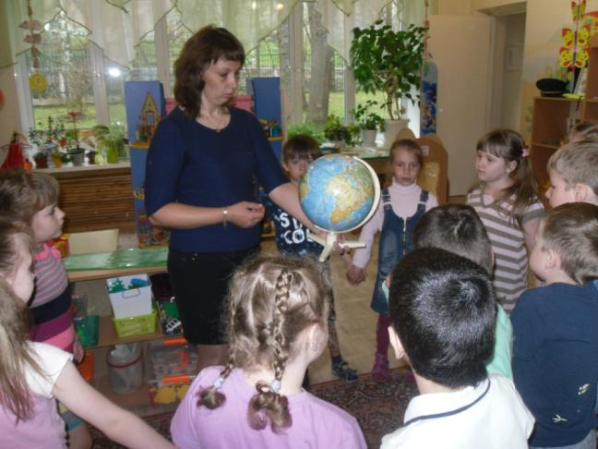
Воспитатель: Глобус – это модель земли, на которой живут и растения, и животные, и человек. Земля является общим домом. Какие цвета вы видите на нем? Что они изображают? Ответы детей. Какого цвета больше? Ответы детей.
Дидактическая игра «Кому нужна вода?
Дети перечисляют кому нужна вода? Например: рыбам, птицам, деревьям, растения, цветам, водоплавающим птицам, зверям, морякам, рыбакам, всем живым существам…

Воспитатель: Хотите отправиться в путешествие по нашей планете? Ответы детей. Закрываем глаза, произносим волшебные слова: Крибле-Крабле-Бумс.
Звучит шум моря.
Воспитатель: Нас ждет путешествие с несколькими остановками, вот и первая пристань. Слайд 2. Изображение моря. Послушайте, как плещется вода за бортом. Мы остановимся и вспомним, что мы знаем о воде.

Речевая игра «Какая бывает вода»
Дети передают мяч друг другу, называя прилагательные, слова-эпитеты: чистая, холодная, речная, грязная, питьевая, газированная, мутная, ключевая, дождевая, кипяченая, морская, пресная, вкусная…
Воспитатель: Первая станция – это моря и океаны. Давайте на карте посмотрим, сколько места на планете занимает вода. Но для этого нам нужно сложить карту из частей.

Дидактическая игра «Сложи карту»
Дети собирают карту мира из нескольких мелких частей.
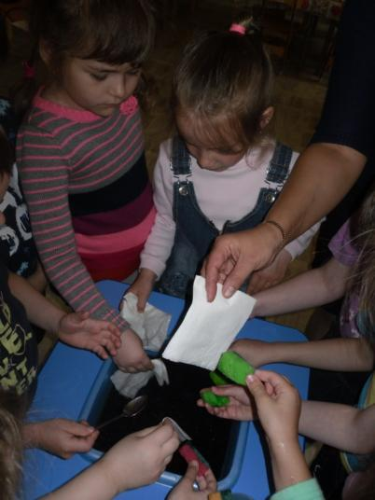
Воспитатель: Как вы думаете, что это за темные пятна на карте? Ответы детей. Люди, используя воду, загрязняют ее. Можно ли использовать грязную воду? Ответы детей. Слайд 3. Море с выбросами нефти. Можем ли мы помочь Мировому океану стать чистым? Как можно это сделать? Ответы детей.
Опыт «Очистим море от нефти»
В тазу вода, добавлено покрашенное черной краской растительное масло, которое будет обозначать нефть.
Детям предлагается чем-нибудь убрать «нефть» (ложкой, салфеткой, губкой, ветошью). Дети приходят к выводу, что это невозможно.
Воспитатель: Ученые-экологи изобрели корабли по сборке с поверхности воды разлившейся нефти. Эти корабли-нефтесборщики собирают с поверхности водной глади капли нефти специальными мусорными мешками-фильтрами. Нефтяное пятно притягивается к ним, и загрязненная нефтью вода проходит сквозь них, как через сито, а нефть задерживается в мешках-фильтрах. Таким способом люди придумали очищать воду от нефти.
Вывод: специальные корабли-нефтесборщики просто необходимы.

Воспитатель: Отправляемся дальше? Закрываем глаза, произносим волшебные слова: Крибле-Крабле-Бумс.
Звучит шум воды.

Воспитатель: Следующая станция – водоем. Посмотрите как здесь красиво. Слайд 4. Иллюстрация водоема. Послушайте сказку: «Жил–был водоем. Вода в нем была чистая-пречистая и такая прозрачная, что даже можно было увидеть обитателей водоема. А в солнечный день в воде отражались солнечные лучи, деревья, облака. И вот однажды к этому водоему пришли отдыхающие, спилили деревья, развели костер. А уходя, оставили мусор, бутылки, консервные банки. Потом к этому водоему приходили еще и еще. Со временем воды становилось все меньше и меньше, а мусора все больше. Вокруг валялись пластиковые бутылки, одноразовые стаканы, банки. Вода становилась все грязнее и грязнее. Уже нельзя было увидеть, кто там живет».
Слайд 5. Мусор у водоема.
Воспитатель: Поможем водоему?

Подвижная игра «Очисти водоем»
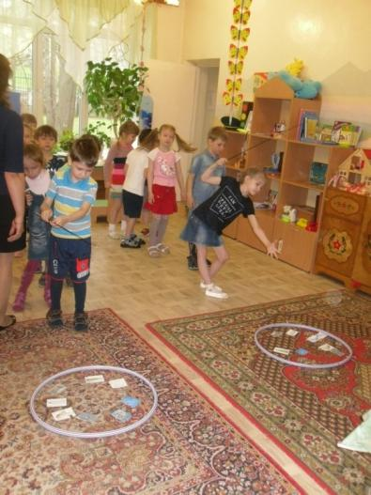
Игроки делятся на две команды. Каждая команда с помощью удочки вылавливает мусор из водоема.
Воспитатель: Видите, ребята, мы помогли очистить воду в водоеме. Как вы думаете, хорошо или плохо поступали отдыхающие? А как бы вы поступили? Ответы детей. Когда вы идете в парк или выезжаете с родителями на природу, помните, что после себя необходимо все убрать, чтобы не оставалось никакого мусора. Тогда наша планета Земля всегда будет красивой!
Звучит музыка «Шум леса»

Воспитатель: Сейчас пройдёмте все со мной
В тиши укроемся лесной
Природы жизнь вам покажу
О ней немного расскажу.
Дети проходят по «тропинке» и попадают в лес, где произошёл недавно пожар. Слайд 6.Лес после пожара.

Воспитатель: Что здесь могло произойти? Ответы детей. Почему это могло случиться? Ответы детей. Есть ещё такие люди, которые не любят и не ценят природу. Конечно, ужасна картина погибшего леса! Но подумайте, что можно сделать, чтобы лес снова возродился? Ответы детей. Как нужно вести себя в лесу?
Игра «Хорошо – плохо»
Если я приду в лесок и сорву ромашку? (нет) Почему?
Если съем я пирожок и выброшу бумажку? (нет) Почему?
Если хлебушка кусок на пеньке оставлю? (да) Почему?
Если ветку подвяжу, колышек подставлю? (да) Почему?
Если разведу костер, а тушить не буду? (нет) Почему?
Если сильно насорю и убирать не буду? (нет) Почему?
Если мусор уберу, банку закапаю? (да) Почему?
Я люблю свою природу, я ей помогаю! (да) Почему?

2 этап. Создание проблемной ситуации
Звучит журчание ручейка.
Воспитатель: Отгадайте загадку: Бегу я, как по лесенке,
По камушкам звеня,
Издалека по песенке
Узнаете меня (ручеек)
Слайд 7. Остановка «Ручеек».
Воспитатель: Давайте вспомним мультфильм «Беги, ручеек!». Какое значение несет ручеек в жизни человека? Ответы детей. С чего начинается ручеек? Откуда берет свое начало родник? Он бьет из-под земли. В роднике вода чистая, прозрачная, ее можно пить. Отдохнем немножко, поиграем в народную игру «Ручеек».

Народная игра «Ручеек»
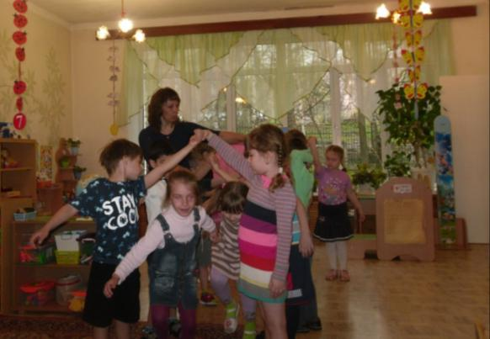
Играющие встают друг за другом парами, берутся за руки и держат их высоко над головой. Из сцепленных рук получается длинный коридор. Игрок, которому не досталась пара, идет к «истоку» ручейка и, пройдя под сцепленными руками, ищет себе пару. Взявшись за руки, новая пара пробирается в конец коридора, а тот, чью пару разбили, идет в начало «ручейка и, проходя под сцепленными руками, уводит с собой того, кто ему симпатичен. Так «ручеек» движется – чем больше участников, тем веселее проходит игра.

Воспитатель: Отгадайте еще загадку: Течет – течет – не вытечет,
Бежит - бежит – не выбежит. (река)

На «столике удивления» справа: Слайд 8. Иллюстрация «Река».
Воспитатель: Давайте вспомним слова из песни «С голубого ручейка начинается река». Какое значение несет река в жизни человека? Ответы детей. Знаете ли вы названия рек в нашем городе? Ответы детей. Ребята, вы видели, какая вода течет в реке? А из крана течет какая вода? Что за превращения происходят с водой? Рассуждения детей. Парное взаимодействие.

3 этап. Открытие «удивительного рядом»
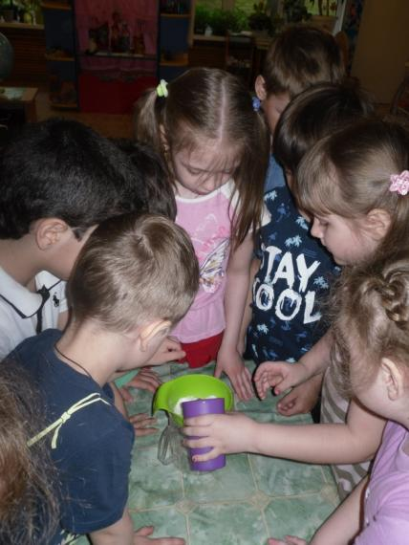
Воспитатель: Чтобы попасть в кран воду очищают много машин и аппаратов. В каждом крупном городе имеются очистные сооружения, в которых поступающая вода из руки проходит специальную обработку, после чего чистая вода по трубам поступает в дома жителей. Таким образом, мы с вами пьем чистую воду. Давайте попробуем очистить речную воду.

Опыт «Фильтрация воды»
Каждый ребенок пропускает загрязненную воду через простой фильтр (воронка с ватой) Обращается внимание детей, как изменилась вода.

Воспитатель: Сквозь прозрачные стенки стакана видно, что вода стала чище? Но такую воду еще пить нельзя. А чтобы добиться еще более хорошего результата при очистке воды, можно добавить в стакан с очищенной водой, например уголь. Оставить на некоторое время и снова профильтровать воду. Такая вода будет считаться хорошо очищенной. Но как много времени мы затратили на очистку всего нескольких стаканов воды. А взрослым людям, тем, которые трудятся на очистных сооружениях приходится затрачивать много сил и средств и времени для получения чистой воды. Поэтому воду нужно беречь и относиться к ней бережно.
Наша планета Земля – самая красивая из всех планет, которые мы знаем. Только на Земле есть жизнь, многообразие природы, которое мы видим: небо, солнце, луна, звезды, облака, воздух, горы, реки, моря, трава, деревья, рыбы, птицы, звери, и, конечно же, люди, то есть мы с вами. Сколько всего замечательного на Земле! Но все это нужно беречь!
Нельзя бросать в воду мусор, а также оставлять его по берегам рек и озер. Мыть в реке машины. На заводах и фабриках нужно ставить фильтры-ловушки для очистки воды, строить в населенных пунктах очистные сооружения для очистки бытовых отходов.
Но природе помогают не только люди. Очень хорошо очищают воду крабы, которые пожирают отходы и сорные речные растения. Хорошо очищают воду и мидии, которые питаются загрязняющими воду веществами.
Вывод: Вода - это источник жизни для всего живого. Мы должны ее беречь и охранять. Лес – легкие нашей планеты. Наша планета Земля - наш дом, и каждый из нас в ответе за ее будущее.
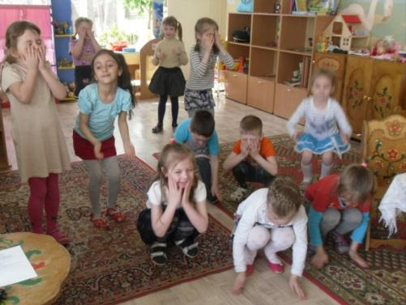
Физминутка под музыку
К речке быстро мы спустились, наклонились и умылись.
Раз, два, три, четыре – вот как славно освежились.
А теперь поплыли дружно, делать так руками нужно:
Вместе – раз – это брасс. Качаясь на волне – плывём на спине.
Вышли на берег крутой и отправились домой!
Звучит тихая музыка.
Воспитатель: Течет река издалека,
Течет река издалека,
Как хороша и глубока,
А может это океан?
Дошкольник Сидоров Иван
Забыл закрыть на кухне кран.
Слайд 9. Иллюстрация открытого крана с водой

Воспитатель: Ребята, мы принесли с собой ведерко с водой. Это вода, которая накапала за ночь из приоткрытого крана. Куда мы денем эту воду? Ответы детей. Да, к воде мы будем относиться бережно. А чтобы вы всегда об этом помнили, вот этот знак (перечеркнутый кран, с капелькой воды) мы повесим в умывальной комнате.

4 этап. Проживание отношения в творческой продуктивной деятельности
Воспитатель: Вы любите свой дом? Все хотят видеть свой дом красивым, ухоженным, богатым, полным радости, веселья и счастья. И на земле должно быть чисто и светло.
Наша планета - Земля, очень щедра и богата:
Горы, поля и леса – дом наш родимый, ребята!
Давайте будем беречь планету,
Другой такой, на свете нет!
Развеем над нею и тучи, и дым,
В обиду её никому не дадим!
Продуктивная деятельность «Берегите природу»
Воспитатель: Мы с вами можем нарисовать листовки, в которых попросим других жителей беречь природные ресурсы – моря, реки, озера, леса… Давайте подумаем, что мы можем изобразить на этих листовках? Ответы детей. Обсуждение возникших идей.
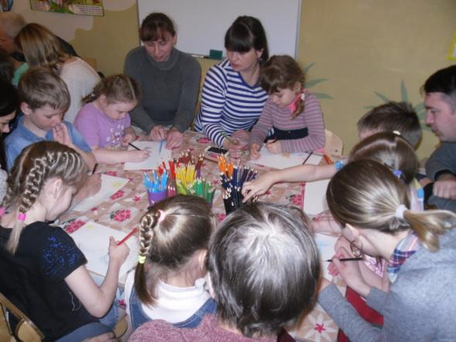
5 этап. Рефлексия
На экране мультимедиа появляется слайд 10 - изображение планеты Земля.
Звучит тихая музыка.
Воспитатель читает стихотворение Е.Шкловского.
Смотрю на глобус – шар земной,
И вдруг вздохнул он, как живой;
И шепчут мне материки:
«Ты береги нас, береги!»
В тревоге рощи и леса,
Роса на травах, как слеза,
И тихо просят родники:
«Ты береги нас, береги!»
Грустит глубокая река,
Свои теряя берега.
И слышу голос я реки:
«Ты береги нас, береги!»
Смотрю на глобус – шар земной,
Такой прекрасный и родной.
И шепчут губы: «Сберегу!
Я сберегу вас, сберегу!»

Воспитатель: Ребята, чем мы сегодня с вами занимались?
Кому помогали?
Что нового узнали?
Что вам понравилось больше всего?
Какой вывод мы сегодня сделали?
Высадка рассады в клумбы - «От семечка до цветочка»

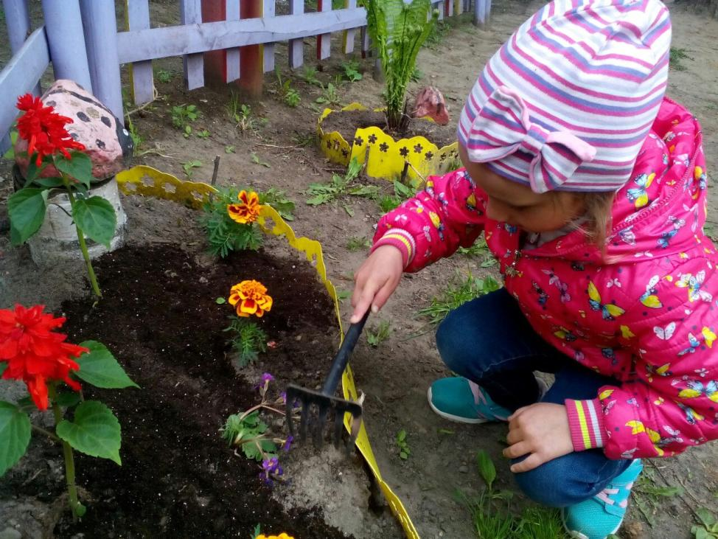
Экологический праздник
«Береги свою планету, ведь другой на свете нету!»

Ведущий 1: ( на фоне песни «Как прекрасен этот мир»
Моя планета - планета Земля!
На ней одной цветут цветы,
На ней одной смеются дети,
И нет прекрасней красоты.
И нету голубей планеты.
Она дарила радость нам,
Дарила росы и рассветы,
И не найти по всем мирам
Прекрасней матери - планеты!
Ребенок 1:
У природы живые краски,
Миллионы лучистых соцветий.
Для чего чудеса из сказки,
Если в жизни их можно встретить!

Ребенок 2:
Лишь на нашей планете увидишь
Ландыши в траве зелёной.
И стрекозы только тут
В речку смотрят удивлённо.

Ребенок 3:
Давайте улыбнемся!
Как хорошо вокруг!
Природа – наш хороший,
Наш добрый верный друг.

Ребенок 4:
Для нас лесной кузнечик
Споёт среди травы,
А ветер нам сыграет
На клавишах листвы.

Ведущий 2:
Есть много праздников в календаре,
Их называют «красные даты».
Есть Новый год и Восьмое Марта,
Есть первый школьный звонок в сентябре…

Ведущий 1:
Много записано в календаре
Праздников веселящих,
Но почему-то хочется мне
Праздников настоящих!

Ведущий 2: Настоящий праздник – это когда не надо приглашать гостей, потому что люди идут навстречу друг другу сами. Ведь настоящий праздник – это праздник добрых дел, любви к своей земле, праздник человеческой души.
Ведущий 1: Мы хотим, чтобы и у нашей планеты получился настоящий праздник. Мы хотим, чтобы вместе с нами радовались деревья и цветы, насекомые и рыбы, звери и птицы.
Звучит фонограмма песни «Край ты мой любимый» в исполнении ансамбля «Золотое кольцо», группа девочек танцуют «Хоровод».
Ребенок:
На нашем шарике земном,
Где мы родились и живем,
Где в травах летняя роса
И голубые небеса,
Где море, горы, степи, лес –
Полно таинственных чудес.
Ребенок:
По лесу бродит серый волк,
И ландыш тоненький цветет
А в синем море толстый кит –
Большой, как дом, на волнах спит.
Ребенок:
Не разрушайте этот мир,
Девчонки и мальчишки,
Иначе эти чудеса
Останутся лишь в книжке.

Звучит музыка и на сцену выходит Природа
Природа: Я природа. Я – великий мастер
Вечный мастер жизни. Я могу,
Человек, тебе за соучастье подарить –
В моей все это власти! –
Гриб в лесу, ромашку на лугу,
Небо в час восхода и заката,
Ягоду в бору…
И, наконец,
Солнцем прокаленный, рыжеватый
Хлебный колосок! Как всему венец…
Только ты
Мой дар, мое уменье
Не прими за дань, я не раба,
Не забудь: ты сам мое творенье!
И у нас с тобой - одна судьба!
Да, ты вырос. Скоро ты простишься с детством,
Шире - что ни год – твои шаги…
Но не занимайся самоедством!
И былинку даже, что в наследство
Я тебе вручила, береги!
Мы с тобой дорогою одною
Катимся – ни часа врозь, ни дня…
И не можешь быть ты надо мною
Как не можешь быть
И вне меня.

Ведущий 2: Природа прекрасна – она сама делает жизнь тех, кто ее любит, кто умеет смотреть на нее добрыми глазами, прекраснее, ярче, богаче. И еще. Важно не только самому встать на защиту живой природы. Важно убедить в этом своих товарищей, а если потребуется – отнести занесенную над природой руку взрослого человека. Человечество не может существовать без животных и растений. И наша задача охранять их.

Ведущий 1: Сегодня мы проводим праздник, цель которого привлечь внимание к проблемам нашей планеты.
Танец Земли (с глобусом). На его фоне слова:
Ребенок:
Моя планета – человеческий дом,
Но как ей жить под дымным колпаком,
Где сточная канава океан?!
Где вся природа поймана в капкан.
Где места нет ни аисту, ни льву,
Где травы стонут: «Больше не могу!»
Ребенок:
Вот она летит, маленькая какая!
Вот она грустит, в думы свои вникая.
Вот она плывет, зыбкой прохладой веет.
Все еще живет, все еще людям верит!
Вот она плывет сквозь грозовую полночь,
Всех людей зовет, просит прийти на помощь.
Звучит сигнал SOS
Звучит песня «Раненая птица».
Ребенок:
Не разоряйте птичьего гнезда –
Так счастлива в своем жилище птица!
Она в гнезде спокойна и тогда,
Когда над рощей буря злится.
Сценка: ( выходят дети в костюмах героев) на фоне песни «Я хочу, чтобы птицы пели»
Все-все на свете, на свете нужны!
И мошки не меньше нужны, чем слоны!
Нельзя обойтись без чудищ нелепых.
И даже без хищников злых и свирепых!
Нужны все на свете! Нужны все подряд –
Кто делает мед, и кто делает яд.
Плохие дела у кошки без мышки,
У мышки без кошки не лучше делишки.
Да, если мы с кем-то не очень дружны –
Мы все-таки очень друг другу нужны.
А если нам кто-нибудь лишним покажется,
То это, конечно, ошибкой окажется.

Поют песню «Я хочу, чтоб птицы пели»
Звучит песня «Ты - человек».

Заяц: Взгляни на глобус – шар земной-
Ведь он вздыхает, как живой.
И шепчут нам материки:
"Ты береги нас, береги!"
Белка: В тревоге рощи и леса,
Роса на травах, как слеза.
И тихо просят родники:
"Ты береги нас, береги!"
Волк: Грустит глубокая река,
Свои теряя берега.
И слышу голос я реки:
"Ты береги нас, береги!"
Медведь: Остановил олень свой бег:
"Будь Человеком, человек!
В тебя мы верим – не солги.
Ты береги нас, береги!"

Дети поют песню «Ты - человек».

Ведущий 1. Ты чего так счастливо улыбаешься?
Ведущий 2. А пока ребята тут выступали, я задремала и мене приснился чудесный сон.
Ведущий 1. Что же за сон?
Ведущий 2. Как будто я – на лесной полянке, а вокруг кружат такие красивые бабочки…
В это время из-за кулис появляются две девочки в костюмах бабочек и, порхая, приближаются к ведущим.
Ведущий 1. Эти?
Ведущий 2. Ой, а я думал, что все это только сон.
Ведущие исчезают со сцены, "бабочки" подходят к микрофонам и по-очереди поют:
Бабочка 1.
Я сама на цветок похожа,
Мои крылышки, как лепестки.
Я летаю в денек пригожий
И над полем, и у реки.
Бабочка 2.
Бабочка-крапивница, бабочка-лимонница
Легкая, как перышко, труженица, скромница
Из лесочка, да в лесок, я с цветочка на цветок
Перепачкан сладким соком тонкий хоботок
"Бабочки" танцуют замысловатый танец, во время которого выходят ученики в костюмах цветов.
Ведущий 1
В небе радуга-дуга
Опустилась на луга,
В поле солнышко играет,
Оживилось все кругом,
И цветы в росе сияют
Тихим ласковым огнем.
В это время "Цветы" выстраиваются и поют "Песенку Цветов":
Мы, цветочки, растем на полянке.
Солнце нежно тепло нам дарит.
Ветерок баловник и проказник
В вальсе кружит и нам говорит:
Цветов букет, цветов букет
Сейчас мы соберем.
Все вместе. Собрались мы весело заводим хоровод,
Поем мы вместе песенку, полянка вся цветет.
Танец цветов.
Звучит песня «Есть глаза у цветов».

Ведущий 4. Сколько радости при виде цветов! Сколько нежности в сердце. Сколько искренних восклицаний!

Ведущий 5. И сколько выдранных с корнями цветущих растений. Сколько увядших, замученных и брошенных на землю букетиков.
Ребенок:
Сорвал цветок и бросил тут же,
Беспечно придавил ногой.
Стоишь и не о чём не тужишь
И машинально рвёшь другой.
Ребенок:
Да как ты можешь? Как ты смеешь?
Он цвёл сейчас … Он был живой …
Дышал…Глядел на небо смело,
Тянулся к солнцу головой.
Ребенок:
Он верил дружбе человечьей,
Не знал жестокости руки,
Тебе доверчиво на встречу
Свои приподнял лепестки.
Ребенок:
И он тебе и всем, кто рядом,
Кто на него не бросил взгляд,
Подарит красоту и радость –
Всё – всё, чем полон и богат.
Ребенок:
Не рвите цветы, не рвите!
Пусть будет нарядной Земля.
А вместо букетов дарите
Васильковые, незабудковые
И ромашковые поля!

Ведущий: Есть растения, которые радуют нас не только своей красотой, но и приходят к нам на помощь, когда мы болеем. Итак, встречайте – лекарственные растения!
Частушки о лекарственных растениях
1. Про домашних докторов
Вам споем частушки;
Если хочешь быть здоров, Навостри-ка ушки.
2. Нам цветы полезные
Знать необходимо,
Чтоб была болезнь любая
Нами победима.
3. Каланхоэ, каланхоэ –
Слово заграничное,
Из семейства толстянковых,
Нам оно привычное.
4. На окне храним цветок –
Зацветает пусть он в срок –
Пожуем его листочки
И очистим свои почки.
5. Хлорофитум полосатый
Есть на полке у меня;
Для нас воздух очищает,
И об этом каждый знает.
6. Нам алоэ всем известен
С самого рождения.
Если насморк у тебя,
Нет лучшего лечения.
7. Ты порезался случайно,
У тебя есть ранка.
Знаю средство я простое –
Возьми листочек у алоэ.
8. На окне зеленый сад
Очень радует наш взгляд.
А частушки наши эти
Пусть запомнят наши дети.

Ведущий: (на фоне песни «Не дразните собак»)
Дерево, трава, цветок и птица не всегда умеют защититься Если будут уничтожены они, на планете мы останемся одни

Лесные жители.
1)Если в лес пришёл гулять,
Свежим воздухом дышать,
Бегай, прыгай и играй,
Только, чур, не забывай,
Что в лесу нельзя шуметь,
Даже очень громко петь.
Испугаются зверушки,
Убегут с лесной опушки.
2)Ветки дуба не ломай,
Никогда не забывай
Мусор с травки убирать,
Зря цветы не надо рвать,
Из рогатки не стрелять,
Ты пришёл не убивать!
3)Бабочки пускай летают,
Ну кому они мешают!
Здесь не нужно всех ловить,
Топать, хлопать, палкой бить.
Ты в лесу всего лишь гость.
Здесь хозяин – дуб и лось.
Их покой побереги,
Ведь они нам не враги!
4) Другом ты природе будь:
Ствол ножом не трогай,
Лишь тропой держи свой путь
И смотри под ноги.
5)Мусор ты не оставляй
На лесной полянке,
Красоты не оскверняй –
Убери все склянки.
6) Чтоб могли цветы расти всюду без опаски,
Их в букеты ты не рви –
Относись к ним с лаской.
7)Всем на свете наконец
Нам запомнить можно,
Что природу – храм чудес
Сохранить несложно.

Ведущий:
Сейчас мы проверим, как вы знаете правила поведения в лесу. Для этого поиграем с вами в игру «Если я приду в лесок».
Если я буду поступать хорошо, говорим "да",
если плохо, то все вместе кричим "нет"!

Человек придёт в лесок и сорвёт ромашку? (нет)
Съест он вкусный пирожок и выбросит бумажку? (нет)
Он хлебушка для птиц на пеньке оставит? (да)
Он веточку подвяжет, колышек подставит? (да)
Если разведёт костер, то тушить не станет? (нет)
Он сильно насорит и убрать забудет? (нет)
Он мусор уберёт, муравейник обойдёт? (да)
Чтобы было что опять своим внукам передать,
Мы свою природу — мать должны любить и охранять! (да)

Ведущий 2. Задумайтесь! Навсегда! Заменить или восстановить эту утрату невозможно. Сотни видов растений и животных занесены в Красную Книгу. Пройдите по нашей выставке, посмотрите на это великолепие созданий природы, задумайтесь, может именно вам предстоит сохранить их! Может именно вы сделаете так, чтобы страничек в этой великой книге становилось все меньше и меньше, а разнообразие природы продолжало увеличиваться.
Ребенок:
Охраняется Красною Книгой
Столько редких животных и птиц,
Чтобы выжил простор многоликий
Ради света грядущих зарниц
Ребенок:
Чтоб пустыни нагрянуть не смели,
Чтобы души не стали пусты
Охраняются звери, охраняются змеи,
Охраняются даже цветы

Песня «Береги природу!».
1. Если б только-только-только
Если б только на планете,
Если б только все земляне
Всё живое берегли,
То возможно-можно-можно,
То наверно-верно-верно,
Книги Красной точно-точно
Никогда б не завели.
Припев:
А-а, здравствуйте,горы вот такой вышины!
А-а, здравствуйте, реки вот такой ширины!
А-а, крокодилы, бегемоты,
А-а, обезьяны, кашалоты,
А-а, и зелёный попугай!
А-а, и зелёный попугай!

2. И пускай у этой речки,
И пускай в зелёной рощу,
И пускай в лесу тенистом
Слышен гомон птичьих стай.
И запомни-помни- помни,
Что беречь природу надо
Всем на этом белом свете,
Ты как можешь помогай!

Ведущий
Я речь свою веду о том,
Что вся Земля - наш общий дом, -
Наш добрый дом, просторный дом, -
Мы все с рожденья в нем живем.
Еще о том веду я речь,
Что мы наш дом должны сберечь.
Давай докажем, что не зря
На нас надеется Земля.
Ребенок:
Мы любим лес в любое время года,
Мы слышим речек медленную речь…
Все это называется природа,
Давайте же всегда ее беречь!
Ребенок:
В лугах ромашки солнечного цвета,
Такие. Что светлей на свете жить…
Природой называется все это,
Давайте же с природою дружить!
Ребенок:
Летят, звеня, дождинки с небосвода,
Клубиться на заре тумана дым…
Все это называется природа,
Давайте же сердца ей отдадим!
Ребенок:
Прекрасный вальс танцует с ветром лето
Дрожит в окне вечерняя звезда…
Природой называется все это,
Давайте же любить ее всегда!
Дети исполняют песню.

Песня о природе
(на мотив «Песенки о медведях).
Давайте беречь планету,
Она ведь у нас одна.
Красива во всей Вселенной
И очень нам нужна.
Реки, моря и горы,
Равнины и леса –
Надо беречь природу,
Нам без нее нельзя.
Припев.
Ля, ля, ля, ля, ля…
Любим мы тебя, Земля,
Ля, ля, ля, ля, ля…
Будь зеленой ты всегда!

Ведущий
Наша планета Земля очень щедра и богата:
Горы, леса и поля – дом наш родимый ребята!
Давайте будем беречь планету,
Другой такой на свете нет.
Развеем над нею и тучи и дым,
В обиду её никому не дадим.
Беречь будем птиц, насекомых, зверей.
От этого станем мы только добрей.
Украсим всю землю садами, цветами
Такая планета нужна нам с вами.

Ведущий
Нам жить в одной семье
Лететь в одном полёте
Давайте сохраним ромашку на лугу,
Кувшинку на реке
И клюкву на болоте!
Все: Береги планету эту,
Ведь другой на свете нету!
Звучит песня «Прости, Земля» .
Ведущий1: На наш праздник прибыл гость – Маленький принц с Далекой Голубой планеты.
Входит Маленький принц под музыку «Дорогою добра».
Ведущий 1:Здравствуй, Маленький принц! Ты решил поселиться на Земле?
Маленький принц: Нет, каждый должен жить на той планете, на которой родился, которую любит и которую приручил. Я слышал ваш разговор с планетой Земля. Она не может обойтись без вас так же, как и вы не проживете без нее ни секунды. Научитесь любить ее, и наступит праздник.
Ведущий 2: Мы знаем, что твоя Маленькая планета тоже болела, но ты вылечил ее. Подскажи, как нам исцелить свою Землю?
Маленький принц: Мои правила стары, как ваша планета. Запомните, друзья: встал поутру, умылся, оделся, привел в порядок себя и сразу приведи в порядок свою планету.

Дети: ( на фоне песни «Дорогою добра»)
1.Мы хотим, чтоб птицы пели,
Чтоб леса вокруг шумели,
Чтобы были голубыми небеса,

2.Чтобы речка серебрилась,
Чтобы бабочка резвилась
И была на ягодах роса.

3.Мы хотим, чтоб солнце грело
И березка зеленела,
И под елкой жил смешной колючий еж.

4.Чтобы белочка скакала,
Чтобы радуга сверкала,
Чтобы летом лил веселый дождь.
Звучит финальная песня.

РАЗНОЦВЕТНАЯ ПЛАНЕТА
1.Ребята, ребята,
Сегодня на свете,
На целой планете
Хозяева – дети.
Давайте за руки
Друг друга возьмём,
Споём и попляшем
На шаре земном!

Припев:
Давайте, ребята,
Назло непогодам,
Обнимем планету
Своим хороводом!
Развеем над нею
И тучи, и дым,
В обиду её
Никому не дадим!
В обиду её не дадим!

2. Кружится планета
В зелёной рубашке,
Повсюду улыбки,
Повсюду ромашки.
И в солнечном свете
Вблизи и вдали
Смеются и плещутся
Дети земли!

3. И, правда, друзья,
Хорошо на планете,
Когда на планете
Хозяева дети.
Недаром от песен
И плясок звеня,
На детство надеется
Наша земля.

Беседа «Для чего нужны деревья»

Задачи:
- формировать элементарные представления о жизни деревьев, их взаимосвязь в природе;
- формировать умение исследовать функциональные особенности систем жизнеобеспечения дерева;
- развивать познавательный интерес, мышление, умение анализировать, обобщать.
- воспитывать бережное отношение к природе, желание беречь и защищать природу.
Предварительная работа: беседа о том, для чего нужны деревья, какую пользу они приносят; исследование дерева, заучивание стихов о деревьях, использование дидактических игр; наблюдения, чтение художественной литературы, рассматривание иллюстраций, картин, сбор макулатуры, составление презентации о деревьях.

Ход беседы:
Воспитатель: Ребята! Сегодня мы с вами поговорим о наших общих друзьях - о деревьях! На улице нашего города, в лесу и на нашем участке растут много высоких деревьев. Скажите, какие деревья растут на улицах нашего города и на нашем участке?»
тополь, береза, рябина, клен.)
Воспитатель начинает показ презентации.
Выходит первый ребенок (читает стихотворение «Строение дерева» С. А. Васильева):
«Дерево могуче, дерево сильно,
Ведь в земле корнями оно закреплено.
Рассмотри подробнее его, смотри не поленись:
Ствол - дереву опора, убегает ввысь.
Ты потрогай твердую древесную кору.
Надежно защищает она дерево в бору.
Создают прохладу под деревом листочки,
Они весною ранней выросли из почки.
К листочкам на ветках тихонько прикоснись,
Но елочной иголкой, смотри, не уколись!»
Воспитатель: Давайте мы с вами повторим строение дерева? Чем покрыт ствол дерева? Для чего нужны дереву корни, кора? Посмотрите! А что это за дерево? Выходит второй ребенок:
«На плечах её – косы длинные,
Брови смелые, соболиные,
Сарафан с широкой каймою,
Полушалок цветной с бахромою,
Золотыми расшитый листьями,
Разрисована алыми кистями.
Подойду, и глазам не верится:
То стоит не юная девица,
А рябины тонкое деревце!»
Воспитатель: Ребята! А кому и какую пользу она приносит? (ягоды рябины остающиеся на деревьях зимой синички и воробьи клюют, когда нет другого корма.). С давних пор люди наблюдали за явлениями природы, есть такая народная примета:
Если алой рябины много уродилось, осень будет сырая, а зима – морозная.
А это что за дерево?
Выходит третий ребенок:
«Закружила осень
Рыжие метели,
Золотые листья
С клёнов полетели.
Закружился листьев
Пёстрый хоровод,
Заблестел на лужах
Первый тонкий лёд».
Воспитатель: Обратите внимание на форму и размер кленовых листьев. Какие они? (большие, напоминающие звезду листья, летом зеленые, а осенью.) Какого цвета бывают кленовые листья осенью? (желтые, красные)
А если лист двух цветов, то какой он может быть? ( желто-красный, желто-зеленый лист) А это какое дерево?
Выходит четвертый ребенок:
«Снег с небес слетает
И неслышно кружится,
Этот снег не тает
В тёплых майских лужицах.
В городе старинном
Всё белым-бело!
Вьюгой тополиной
Город замело.»
Воспитатель: Тополь, это дерево, которое растет в городе. Для чего в городе нужны деревья? (листья деревьев поглощают углекислый газ и вырабатывают кислород, они очищают городской воздух) Как называются деревья, на которых растут иголки? ( хвойные деревья.)
Какие хвойные деревья, вы знаете? (ель, сосна, пихта, кедр)
Выходит пятый ребенок:
«Шумят сосновые леса,
И сосны стройные, литые,
Как будто стрелы золотые,
Уходят смело в небеса.
Шумят сосновые леса,
Как будто шепчут, что когда то
Скользили по морям фрегаты,
Их нёс с собою бег волны,
А строили их из сосны!»
Воспитатель: Как выглядит сосна? Ответы детей. (Сосна – стройная и красивая – это высокое дерево, ствол у нее прямой, веточки только на макушке. Внизу сосновая кора грубая и шершавая, а наверху тонкая. У сосны длинные и узкие хвоинки, поэтому сосну называют хвойным деревом. Хвоинки располагаются парами. Сосна, размножается шишками.)
Молодцы! А сейчас, давайте поиграем в игру.
Игра «Листопад»
Воспитатель: Как называется – это дерево? (воспитатель показывает на березку)
Пятый ребенок:
В белых платьицах подружки
Из русской выросли земли.
На лесной стоят опушке,
Листья в косы заплели.
(С. А. Васильева)
Воспитатель: Какого цвета листья на березе осенью? Ответы детей. У какого дерева раньше других меняется окраска листьев? Ответы детей. У каких деревьев дольше всех сохраняются листья во время листопада? Какое значение имеет - листопад? Ответы детей. Листопад защищает деревья от поломок, замерзания, выбрасывает ненужных веществ с листьями.
А вот народная примета о берёзе гласит:
Быть зиме суровой, если в середине октября на берёзах и дубах ещё есть листья.
Воспитатель: А сейчас, отгадайте загадки:
1. В тишине осенних рощ
Золотистый льется дождь.
(Листопад)
2. Весной вырастают,
А осенью опадают.
(Листья)
3. Падают с ветки
Золотые монетки.
(Листочки)
Проводится игра «С какого дерева лист»
Воспитатель: Ребята, кто мне подскажет, для чего нам столько деревьев?
(Ответы детей)
Воспитатель: Деревья нам нужны, чтобы был свежий воздух, чтобы мы были здоровыми, чтобы строить дома, делать бумагу и т. д. Ребята, для того чтобы построить деревянный дом или сделать бумагу нужно срубить не одного, а много деревьев. Для того чтобы вырубали поменьше деревьев,
нужно собирать ненужную бумагу (родители выносят собранную ими макулатуру., из неё на бумажной фабрике изготовят новые книги, тетради, альбомы и т. д.
А вы знаете, сколько нужно собрать макулатуры, чтобы спасти хотя бы одно дерево? Чтобы спасти одно дерево, нужно собрать 40 кг макулатуры.
Собранную макулатуру мы передадим в школу. Оттуда её увезут на бумажную фабрику, где переработают и сделают много новых тетрадей, бумаги для книг, газет, журналов.

Экскурсия по территории детского сада
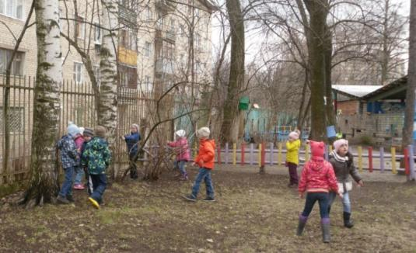
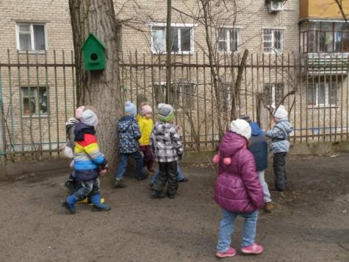
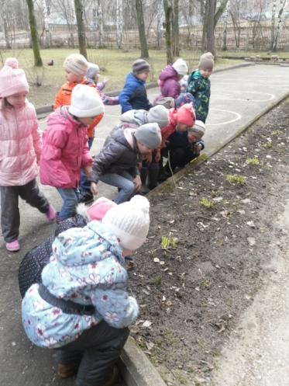
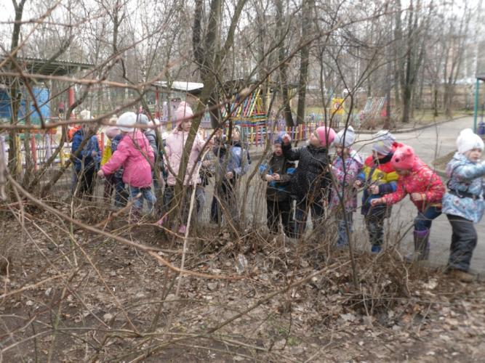
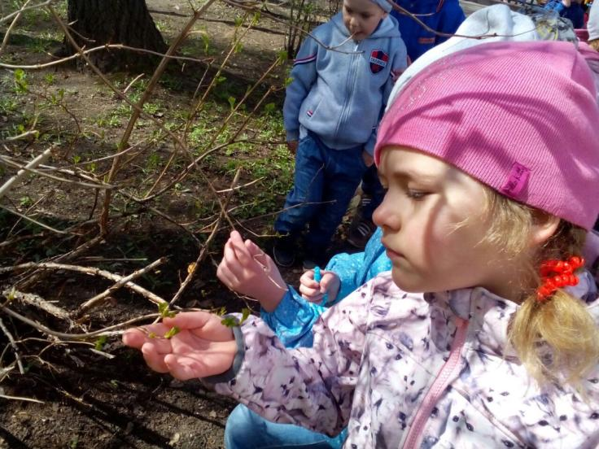

Карта зеленых насаждений детского сада

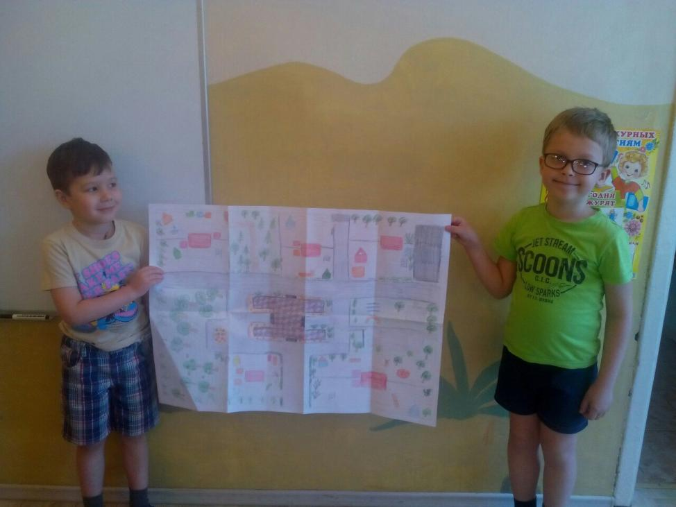

Экологическая беседа «К природе с добротой»

Цель беседы: сформировать у детей знания о разнообразных видах деятельности по защите природе, вызвать стремление к этой деятельности, нацелить на выполнения некоторых мероприятий по оказанию помощи природе.
Оборудование: Фото стенд, выставка детских рисунков «как я помогаю природе» «кормушек» «скворечников» ,плакаты на тему охраны природы, поделки из природного материала

Ход беседы.
Воспитатель: Вы уже знаете, что природа нуждается в нашей защите и помощи. Как вы считаете, охрана природы дело только взрослых или дети тоже могут внести свой посильный вклад? Что же они могут сделать? Например: спасать животных попавших в беду, убирать мусор, мастерить кормушки и домики для птиц, подкармливать зверей и птиц зимой, устанавливать таблички в местах распространения охраняемых растений, оказывать помощь больным деревьям
А теперь расскажите о том, что делаете вы. Давайте посмотрим нашу выставку рисунков «Как я помогаю природе». Многие на рисунках изобразили посадку растений, цветов, деревьев, кустарников. Это доброе и посильное для вас дело. Вы наверняка знаете поговорку о том, что человек не зря прожил жизнь, если посадил и вырастил хотя бы одно дерево.
А кто нам подскажет. Как надо правильно сажать деревья? (В случае необходимости познакомить детей с правилами посадки растений)
Здесь и далее дети читают стихи.
Мы посадим липы и клёны
Будет город нарядный, зелёный
Тополя мы посадим рядами
Станут площади наши садами
Окружим мы деревьями школу
Пусть звенит над ней гомон весёлый
Любят зелень счастливые дети
Любят видеть деревья в расцвете
Пусть цветет с каждым годом все краше.
Молодая планета наша.
Воспитатель: Важно не только посадить дерево. Растение, но и бережно и заботливо ухаживать за ним. Оберегать от вредителей, регулярно поливать
У красы - берёзки платье серебрится
У красы – берёзки зелёные косицы
Со двора к берёзке выскочили козы
Стали грызть берёзку, а берёзки – в слезы
Защищать берёзку стали мы гурьбою
Что б краса – берёзка выросла большою «П. Воронько»
Ранней весной можно увидеть такую картину:
Пастух кору надрезал у берёзы
Склоняясь, тянет сладкий сок
За каплей капля падает в песок,
Берёзы кровь прозрачная как слезы (Ф. Сологуб)
Воспитатель: Кору деревьев резать нельзя! Сжимается сердце, когда видишь покалеченное дерево, ведь оно живое! Что же станет с деревом дальше? Оно увянет к следующему году, постепенно будет иссыхать ствол, помертвеют корни в почве.
ЗАПОМНИТЕ: Ранки на деревьях замазывают воском, садовым варом, глиной, замазкой или пластилином. Ранку следует забинтовать. В пословице говорится: Много леса- береги, мало леса- не губи, нет леса- посади. Кто из вас вместе со взрослыми посадил дерево? Где? Как вы ухаживаете за ним? Знаете ли вы, что посаженные деревья нуждаются в поливе?
Не мешайте мне трудиться
Я водицы притащу
И колодезной водицей
Всех, конечно, угощу
Пейте, пейте, не жалейте –
Поливайте огород
Он ведь тоже воду пьет (Е. Благинина)
Воспитатель: Много забот у детей во все времена года. Беспокоятся они о зимующих птицах: мастерят вместе с родителями кормушки, подкармливают птиц.
Для гостей на окно- сыплет Костя пшено,
Воду льёт на блюдце- пусть они напьются
Мёрзнут лапки у синичек
Плохо им без рукавичек
Да и голодно зимой в мороз
Я им семечки принёс
Посмотрите- ка сюда,
На ладонь ко мне садятся
Греют лапки. Не боятся (О. Высоцкая
Давайте вместе посмотрим, какие кормушки сделали наши ребята. (Дети рассматривают выставку кормушек, выбирают лучшую)
А как вы помогали природе летом? Главная задача летом для взрослых и детей –борьба с сорняками. Не случайно говорят: Сорную траву – с поля вон
Существует много видов сорных растений, среди них – мятлик луговой, пырей ползучий и т. д.
(Показать изображения растений)
Сорняки встречаются на полях и огородах. Их необходимо удалять, они заглушают культурные растения, посаженные на огороде, клумбах и т. д. Культурные растения, не прополотые вовремя, дают низкий урожай, становятся мелкими. Иногда не прополотые растения могут даже погибнуть.
Ожидаешь урожая
Не ленись, пораньше встань!
Если ж ты запустишь грядки
Не прополешь, не польешь –
Ни одной морковки сладкой
В огороде не найдешь (Т. Белозёров)
Любая помощь - человеку, растению или маленькому животному – приносит радость, удовлетворение, счастье. А виды этой помощи могут быть самыми разными, например, как в стихотворении А. Барто.
Мы не заметили жука
А он живой, он жив пока
Жужжит в окне, расправив крылья
И я зову на помощь маму
Там жук живой, раскройте раму.
В заключении беседы дать детям задание рассказать младшим товарищам, родителям, какую помощь они могут оказать природе

Презентация «Загрязнение окружающей среды»

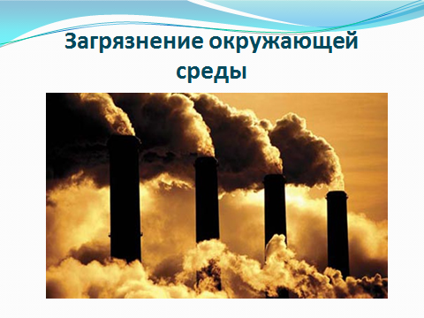

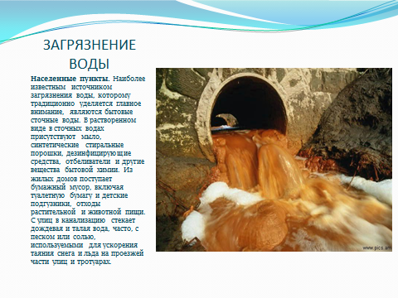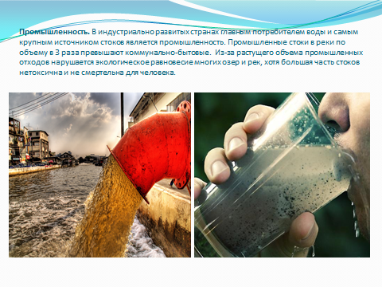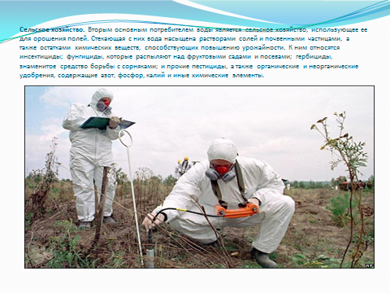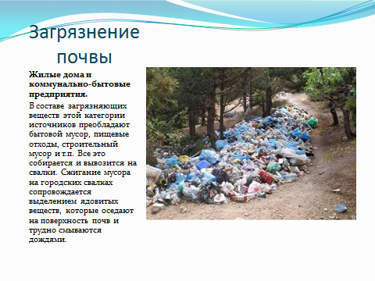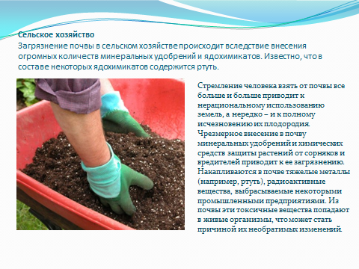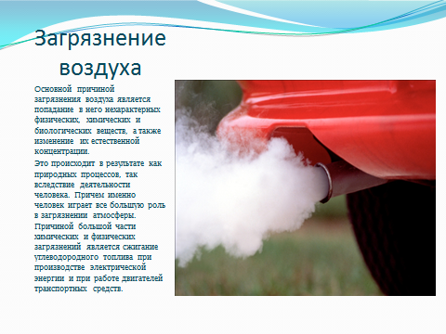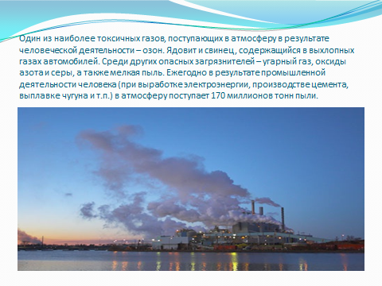
Просмотр короткометражного фильма «Самая лучшая планета в Галактике»

Просмотр короткометражного фильма «Самая лучшая планета в Галактике»
Цель: вызвать интерес к проблеме экологического кризиса на Земле и последствий деятельности человека; формировать эмоционально-положительное отношение к окружающему миру, понимать его состояния от действий человека; воспитывать любовь к природе

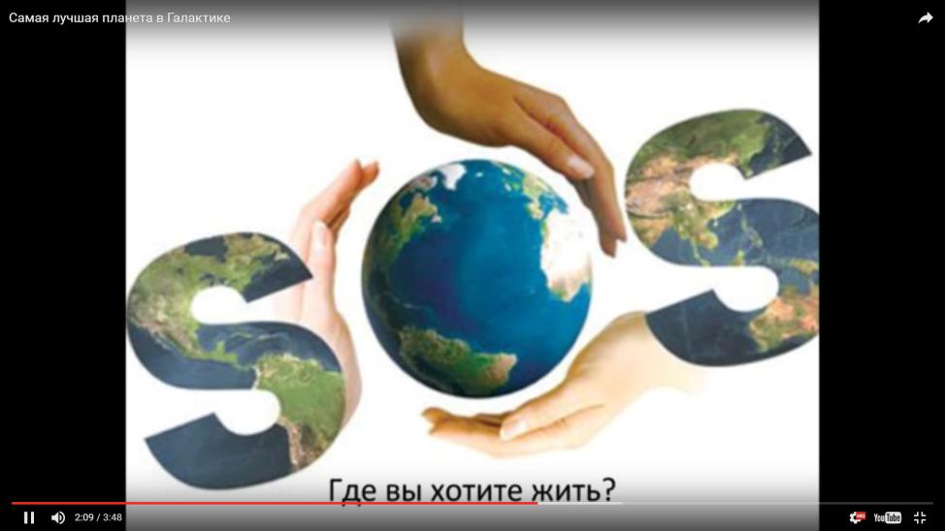

Консультация для родителей
«Идеи для второй жизни пластиковой бутылки»

Пластиковые бутылки – это очень популярный материал, с помощью которого можно украсить участок и клумбу множеством полезных приспособлений. Существует масса вариантов применения этого подручного материала, который часто просто уходит в переработку – в лучшем случае, а в худшем – служит источником загрязнения окружающей среды. Примеры что можно сделать из пластиковых бутылок для участка и клумбы приведены ниже.
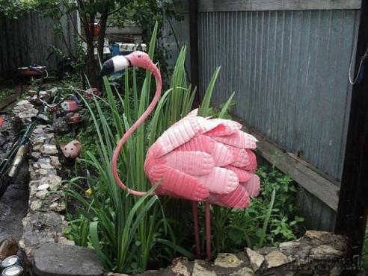
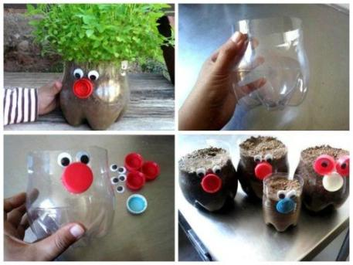

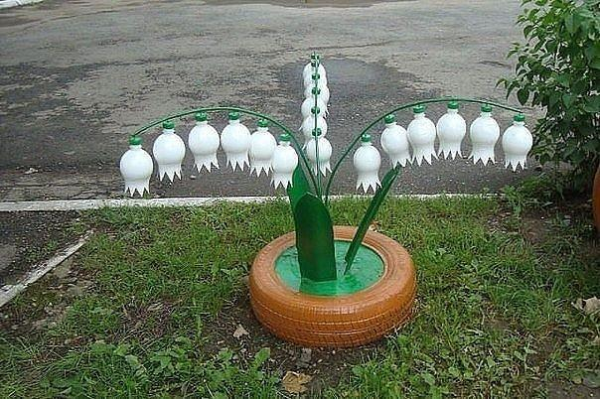

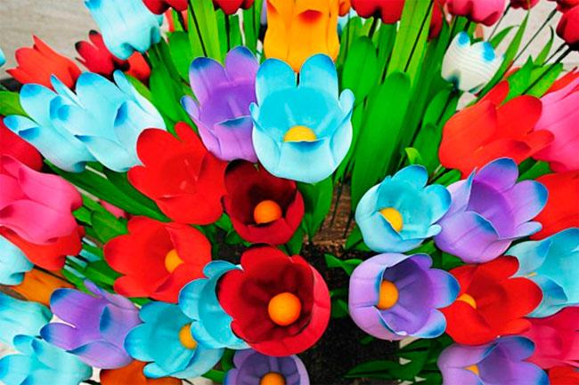

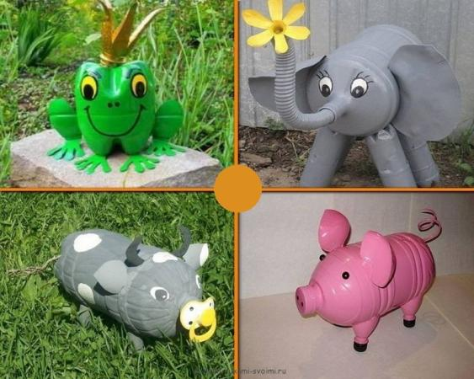
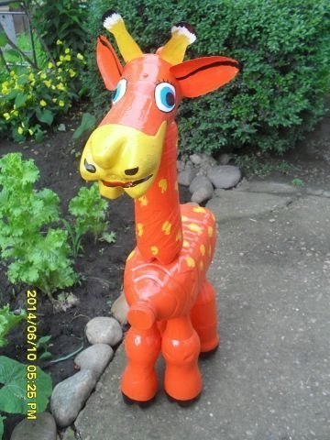

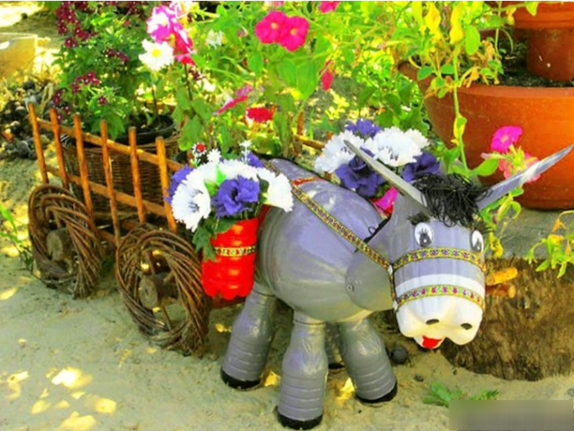

Оформление клумб
